

“Año de la recuperación y consolidación de la economía peruana”

Universidad Peruana de Ciencias Aplicadas

FACULTAD DE INGENIERÍA

Informe del Trabajo Final

Carrera: Ingeniería de Software

Curso: Diseño y Patrones de Software – SI720

Sección: 4122

Ciclo: Tercero

Docente: Julio Cesar Quispe Linares

Nombre de la startup: Vigilantix

Nombre del producto: SafeMap

Integrantes:

U20241d924 - Piero Anthony Espada Lazo
U202411521 - Mariana Hortencia Morocho Pinedo
U202411774 - Fabrizio Alonso Santi Guerrero
U202417423 - Mauricio Alejandro Teran Zavala
U202412248 - Jahat Jassiel Trinidad Leon

Julio, 2025

Registro de Versiones del Informe
Versión | Fecha | Autor | Descripción de modificación
v1.0 | 12/04/25 | Santi Fabrizio | - Añadir estructura y formato del documento.  - Borrador del informe del proyecto.
v1.1 | 16/04/25 | Teran Mauricio | - Añadido de los escenarios As – Is / To Be  - Requisitos funcionales  - Búsqueda de fuentes
v1.2 | 16/04/25 | Trinidad Jahat | - Propósito del proyecto  - Objetivos del proyecto
v1.3 | 16/04/25 | Espada Piero | - Alcance del proyecto  - Requisitos no funcionales
v1.4 | 16/04/25 | Morocho Mariana | - Verificación del texto
v1.5 | 18/04/25 | Santi Fabrizio | - Añadido del Student Outcome.  - Añadido del Registro de Versiones del Informe.
v1.6 | 18/04/25 | Teran Mauricio | - Búsqueda de fuentes
v1.7 | 19/04/25 | Todos | - Corrección final de los textos
v2.0 | 24/04/25 | Santi Fabrizio  Trinidad Jahat | - Actualización de estructura  - Product Backlog
v2.1 | 26/04/25 | Espada Piero  Morocho Mariana | - Sprint Backlogs
v2.2 | 28/04/25 | Santi Fabrizio  Teran Mauricio | - Diagrama de clases
v2.3 | 30/04/25 | Santi Fabrizio | - Diagrama de Secuencia
v2.5 | 01/05/25 | Teran Mauricio | - Diagrama de Estados
v2.6 | 01/05/25 | Morocho Mariana  Espada Piero | - Diagrama de Objetos
v2.7 | 01/05/25 | Trinidad Jahat | - Diagramas de actividades  - Historias de usuario  - Avance de diagramas de casos y secuencia
v2.8 | 01/05/25 | Teran Mauricio  Morocho Mariana | - Base de wireframes
v2.9 | 02/05/25 | Espada Piero  Santi Fabrizio | - Finalización de diagramas de casos y secuencia
v2.10 | 02/05/25 | Trinidad Jahat  Teran Mauricio  Santi Fabrizio | - Maquetación de los wideframes  - Avance de 10 wireframes
v2.11 | 03/05/25 | Trinidad Jahat  Teran Mauricio  Santi Fabrizio  Espada Piero | - De maquetación a wireframe finalizado
v2.12 | 03/05/25 | Teran Mauricio  Santi Fabrizio  Espada Piero | - Correcciones del TB1
v2.13 | 03/05/25 | Morocho Mariana  Teran Mauricio | - Revisión del trabajo
v3.0 | 09/05/25 | Teran Mauricio | - Mejora del diagrama de clases
v3.1 | 15/05/25 | Espada Piero  Teran Mauricio  Santi Fabrizio | - Cambios en el As-Is y To-Be
v3.2 | 15/05/25 | Santi Fabrizio | - Student Outcome
v3.3 | 15/05/25 | Morocho Mariana  Trinidad Jahat | - Revisión del documento
v4.0 | 28/05/25 | Santi Fabrizio | - Actualización de escritura
v4.1 | 30/05/25 | Santi Fabrizio | - Módulos del Sistema
v4.1 | 02/06/25 | Trinidad Jahat | - Imágenes de anexo de Landing Page
v.4.2 | 02/06/25 | Espada Piero | - Diagrama de Contexto
v4.3 | 02/06/25 | Mariana Morocho | - Diagrama de Contenedores
v4.4 | 04/06/25 | Teran Mauricio | - Diagrama de componentes
v4.5 | 06/06/25 | Santi Fabrizio | - Realizar las mejoras del anterior entregable  - Student Outcome
v5.0 | 11/06/25 | Santi Fabrizio | - Esquema de la entrega del TB4
v5.1 | 17/06/25 | Santi Fabrizio | - Revisión de historias de usuario y Wireframes
v5.2 | 17/06/25 | Teran Mauricio  Santi Fabrizio | - Sección de Definiciones de dominio y Ubiquitous Language
v5.3 | 20/06/25 | Morocho Mariana  Piero Espada  Trinidad Jahat  Santi Fabrizio | - Event Storming
v5.4 | 21/06/25 | Piero Espada  Trinidad Jahat  Morocho Mariana  Teran Mauricio | - Bounded Context  - Scenarios
v5.5 | 21/06/25 | Morocho Mariana | - Fuera de alcance  - Restricciones  - Supuestos  - Principales riesgos  - Conclusiones y Recomendaciones
v5.6 | 21/06/25 | Santi Fabrizio | - Student Outcome
v5.7 | 21/06/25 | Todos | - Revisión del documento
v6.0 | 7/07/25 | Piero Espada | - Pruebas unitarias
v6.1 | 7/07/25 | Mauricio | - Diagrama general de casos de usos  - Student Outcome
v6.2 | 8/07/25 | Santi Fabrizio  Morocho Mariana | - Reestructuración de los diagramas C4
v6.3 | 8/07/25 | Trinidad Jahat | - Requisitos No Funcionales  - DDD Estratégico
v6.4 | 8/07/25 | Santi Fabrizio | - Diapositivas
v6.5 | 8/07/25 | Todos | - Revisión del documento

Tabla de Contenidos
Registro de Versiones del Informe 1
Tabla de Contenidos 4
Student Outcome 5
1. Información del Proyecto 13
2. Introducción 14
Propósito 15
Alcance 15
3. Objetivos del Proyecto 15
4. Requisitos Funcionales y no Funcionales 16
Escenario AS – IS / TO BE 16
Requisitos Funcionales 17
Requisitos No Funcionales 18
Producto Backlog 19
Sprint Backlogs 21
Application Wireframes 24
5. Módulos del Sistema 34
6. Diagrama Contextual 35
7. Diagrama Contenedores 36
8. Diagrama Componentes 37
Patrones empleados 39
9. Diagramas de código 41
Diagrama de Actividades 41
Diagrama de Clase 43
Diagrama de Objetos 44
Diagrama de Secuencia 44
Diagrama de Casos de Uso 45
45
Diagrama de Estados 45
10. DDD Estratégico 46
Definiciones de dominio 47
Ubiquitous Language 47
Event Storming 48
51
11. Pruebas realizadas 52
Pruebas unitarias 52
Test de aceptación 52
12. Fuera del Alcance 52
13. Restricciones 52
14. Supuestos 52
15. Historias de Usuario 52
16. Principales riesgos 52
17. Conclusiones y Recomendaciones 52
Anexos 52
Bibliografía 52

Student Outcome
ABET – EAC - Student Outcome 1: La capacidad de identificar, formular y resolver problemas complejos de ingeniería aplicando los principios de ingeniería, ciencia y matemática.

Criterio específico | Acciones realizadas | Conclusiones
c1. Identifica problemas complejos de  ingeniería de software. | TB1  Morocho Mariana  Teran Mauricio  Búsqueda de fuentes e información.  TB2  Santi Fabrizio  Teran Mauricio  Búsqueda de información del problema y definición de objetivos  TP  Morocho Mariana  Trinidad Jahat  Revisión de documento e idea  TB3  Santi Fabrizio  Espada Piero  Se identificaron los sistemas relacionados a los problemas  TB4  Santi Fabrizio  Mauricio Teran  Mejora de wireframes y creación de definición de dominio  TF  Santi Fabrizio  Mariana Morocho  Mejora de los diagramas C4. | TB1  La inseguridad ciudadana representa uno de los problemas más relevantes y persistentes en nuestra sociedad actual. En este escenario, la falta de confianza en los servicios y la protección brindada por las autoridades ha generado en las personas un sentimiento de desamparo y un creciente descontento social. Ante esta realidad, surge la necesidad de desarrollar una solución tecnológica que ayude a disminuir el miedo individual y fomente la colaboración comunitaria en la construcción de entornos más seguros. En respuesta a esta necesidad, se plantea la creación de una aplicación móvil que permita a los usuarios reportar incidentes de forma anónima y visualizar, a través de mapas de calor, las zonas con mayor índice de riesgo en tiempo real.  La solución debe priorizar la seguridad y la privacidad del usuario, permitiendo que los ciudadanos sean la fuente principal de datos mediante un sistema de denuncias sencillo y seguro. Además, para asegurar su sostenibilidad a largo plazo, la plataforma no solo se enfocará en beneficiar a los usuarios, sino que también ofrecerá datos procesados y reportes de valor a empresas interesadas en conocer el estado de seguridad de diferentes zonas, generando así un modelo que equilibre el impacto social con la viabilidad a largo plazo.  TB2  La inseguridad ciudadana es un problema que ha ido incrementando a lo largo de los años. Actualmente, ya hay una solución encargada de la muestra de datos, como lo es Data-Crime, del INEI. A pesar de ello, no se considera que se hace un buen uso de los datos ni la accesibilidad. Por ello, se plantea una plataforma más accesible, que le dé un uso cotidiano a los datos que maneja y que aproveche tecnologías emergentes como la IA para optimizar los resultados.  TP  El problema identificado cuenta con la suficiente información para poder sustentar una solución. Ha sido importante determinar como una herramienta de software junto a los datos pueden solucionar un problema en nuestra actualidad.  TB3  Para nuestra solución se debían abarcar problemas relacionados a la actualización de mapa de calor y que pueda ser utilizado por los usuarios. Por ello se han identificado los servicios y módulos necesarios para crear una solución a los problemas.  TB4  Se ha revisado los requisitos funcionales y no funcionales, ya que, estos son la base para idear la solución al problema que se debe resolver. A través de esto, se ha realizado una mejora de los wireframes y la creación de la definición de dominio.  TF  La creación del diagrama de casos de uso y la reestructuración de diagramas C4 revelaron la complejidad de las interacciones de usuario y la integración con servicios externos. Esto permitió identificar problemas como la coherencia de datos, la latencia en comunicaciones en tiempo real y los desafíos de seguridad/privacidad, destacando la necesidad de una descomposición modular.
c2. Formula problemas complejos de  ingeniería de software aplicando  ciencias,matemáticas e ingeniería | TB1  Santi Fabrizio  Recolección de información sobre Machine Learning y métodos de clasificación.  TB2  Todos  Planteamiento de la solución  TP  Espada Piero  Santi Fabrizio  Formulación de la solución mediante los mapas de los escenarios  TB3  Morocho Mariana  Teran Mauricio  Formulación de la solución mediante los mapas de los escenarios  TB4  Morocho Mariana  Jahat Trinidad  Espada Piero  Teran Mauricio  Planteamiento del Event Storming y los Bounded Context  TF  Mauricio Terán  Piero Espada  Identifican y mejoran los casos de usos y unitarios. | TB1  Uno de los principales retos del proyecto radica en la clasificación eficiente de los reportes de incidentes. En situaciones donde la aplicación reciba más de cinco reportes por minuto, podría surgir el problema de que el personal encargado no sea suficiente para verificar oportunamente la veracidad de cada denuncia, su correcta clasificación y el impacto que estas puedan tener sobre el mapa de calor, tanto en la zona reportada como en las áreas circundantes, debido a las variaciones que estos nuevos datos representan en la visualización de riesgo. Este desafío no solo es de carácter técnico, sino también matemático, ya que requiere la aplicación de modelos precisos que permitan calcular de manera efectiva los cambios en las zonas de calor en función del flujo de reportes.  Como solución preliminar, se propone automatizar el proceso de clasificación mediante la implementación de inteligencia artificial. La IA tendría como objetivo principal analizar las denuncias, clasificarlas correctamente dentro del mapa de calor y estimar su veracidad, tomando como referencia la descripción del incidente y los archivos adjuntados por los usuarios. También, es necesario tener en cuenta el Machine Learning y los métodos de clasificación que serán utilizados.  Para lograr esto, es necesario que, en una primera fase, la clasificación de reportes sea realizada manualmente por personal especializado, lo que permitirá etiquetar adecuadamente los diferentes tipos de incidentes y construir una base de datos sólida. Una vez que se disponga de un volumen suficiente de datos etiquetados, estos serán divididos en conjuntos de entrenamiento y prueba, formando así la base para un modelo de aprendizaje supervisado. Finalmente, la IA podrá aplicar algoritmos de clasificación, como árboles de decisión y métodos de agrupamiento como K-means, para determinar la probabilidad de veracidad de cada denuncia y categorizar correctamente el tipo de crimen en función de las variables analizadas.  TB2  La planificación de la solución ha permitido visualizar los problemas que se deben resolver. El segmento de ciencia de datos se ha podido distinguir de mejor manera, lo que ha logrado conocer los diferentes procesos que se deben manejar, como la manera en que se guardaran los datos de los registros y el manejo de las bases de datos.  TP  La reformulación del esquema de los escenarios AS-IS y TO-Be, ha permitido determinar los requisitos funcionales que debe contar nuestra aplicación. Estos son importantes de cumplir, ya que permite crear una solución adecuada a la problemática.  TB3  Para la identificación de los elementos que solucionan el problema, se han formulado la relación de los módulos y sistemas mediante diagramas, como el diagrama de componentes y el diagrama de contenedores. Esta formulación permite la planificación de los siguientes entregables y avance del proyecto.  TB4  En la creación del Event Storming se han considerado procedimientos como el cálculo de rutas. Lo que permite el planteamiento de los algoritmos necesarios para lograr los requisitos funcionales planteados.  TF  Los problemas se formularon usando principios de ingeniería: el diagrama de casos de uso modela requisitos funcionales, las pruebas unitarias definen la verificación de componentes con lógica computacional, y la reestructuración de C4 estructura la arquitectura en niveles de abstracción para una mejor gestión.
c3. Resuelve problemas complejos de  ingeniería de software aplicando  ciencias,matemáticas e ingeniería | TB1  Piero Espada  Jahat Trinidad  Definición de los requisitos de los usuarios y la aplicación.  TB2  Todos  Mejora del planteamiento de la solución y prototipo  TP  Teran Mauricio  Verificación del diagrama de clases  TB3  Trinidad Jahat  Creación de Landing Page  TB4  Mariana Morocho  Santi Fabrizio  TF  Jahat Trinidad | TB1  Los usuarios de SafeMap esperan que la aplicación garantice anonimato en sus reportes, geolocalización precisa, validación colaborativa de la información, visualización de zonas de riesgo mediante mapas de calor y alertas personalizadas basadas en su ubicación. Para satisfacer estas expectativas, a nivel técnico es esencial implementar un sistema de cifrado robusto que proteja los datos personales, optimizar la edición y actualización dinámica de los mapas de calor, garantizar la escalabilidad gradual de la aplicación y configurar un mecanismo eficiente que determine cuándo es necesario emitir alertas, considerando la posición del usuario y el contexto de riesgo.  Para garantizar la correcta funcionalidad de SafeMap, se toma en considera lo siguiente:  Modularidad: Cada funcionalidad debe funcionar de manera independiente, ya que la estabilidad de cada uno puede ser diferente y cualquiera de las actualizaciones constantes no afecten a los otros módulos.  Abstracción: De los reportes obtenidos, debe definirse los datos más útiles que serán utilizados.  En cuanto a la medición y optimización, la velocidad de la aplicación puede evaluarse midiendo el tiempo que tarda el modelo de inteligencia artificial en clasificar un conjunto de, por ejemplo, 10 reportes de incidentes. Además, es fundamental calcular la capacidad máxima de actualizaciones que puede soportar el sistema para garantizar que el mapa de calor se mantenga actualizado correctamente cada cinco minutos. También se debe validar de forma continua la precisión del modelo de IA.  Respecto a los costos y tiempos de desarrollo, es importante establecer una documentación clara y detallada que permita planificar y supervisar cada fase del ciclo de vida del software. En una primera etapa, la estimación de costos debe centrarse en las funcionalidades básicas de la aplicación, excluyendo la implementación de inteligencia artificial, ya que esta corresponde a una fase de crecimiento y perfeccionamiento a largo plazo. Esto permitirá mantener el control sobre el presupuesto y asegurar que la solución sea sostenible desde su lanzamiento hasta largo plazo.  TB2  La solución presentada por el INEI permite tener una base de lo que deseamos hacer. Además, la base de datos proporcionada puede ayudarnos con el problema de la falta de datos. Solo que nuestro sistema debe recolectar datos con atributos específicos.  Además, los diagramas nos han permitido plantear cada aspecto de la solución y planificación para tener una idea clase del diseño y desarrollo del programa.  TP  El planteamiento de la solución debe ser entendible para todo usuario. Eso incluye utilizar recursos que permitan resaltar partes importantes de los diagramas presentados. Además, revisar la base de la solución permite un mejor flujo de trabajo.  TB3  Como solución se ha utilizado patrones de diseño en la corrección del diagrama de clases, además se ha creado la Landing Page que permitirá conocer más sobre la solución planteada.  TB4  Los problemas complejos identificados se resuelven mediante la implementación de políticas automáticas y agregados, lo que funciona junto a los comandos y eventos identificados en el Event Storming. También, los tests de aceptación permiten determinar todo lo que debe realizarse para lograr la satisfacción de las necesidades identificadas del usuario (se refleja en el escenario AS-IS). Además, las conclusiones plantean la escalabilidad con la que debe contar el problema y la protección de datos de los usuarios.  TF  Esta entrega contribuye a la resolución de problemas: el diagrama de casos de uso guía el desarrollo para satisfacer necesidades específicas. Las pruebas unitarias aseguran la calidad del código y facilitan la refactorización. La reestructuración de C4 mejora la comunicación arquitectónica y la toma de decisiones de diseño, aplicando principios modulares.

- Información del Proyecto
SafeMap es una aplicación móvil diseñada para que los usuarios puedan reportar incidentes de inseguridad de forma anónima, validar reportes de otros a través de un sistema colaborativo, visualizar mapas de calor en tiempo real sobre zonas de riesgo, recibir alertas personalizadas y consultar rutas seguras ajustadas a su perfil. Además, la plataforma ofrecerá predicciones sobre áreas potencialmente peligrosas, utilizando modelos de inteligencia artificial basados en análisis de datos. Con estas funciones, SafeMap busca contribuir activamente a la creación de entornos urbanos más seguros. La aplicación almacenará la información de manera protegida, contará con una interfaz intuitiva y garantizará un rendimiento eficiente y escalable.

Los objetivos generales de SafeMap están enfocados en fortalecer la seguridad ciudadana, promover la colaboración comunitaria y ofrecer información útil y oportuna para la toma de decisiones. Dentro de los objetivos específicos se encuentran: el desarrollo de un sistema de reportes anónimos, la validación colaborativa de incidentes, la visualización de mapas de calor, la emisión de alertas personalizadas, la generación de rutas seguras y la implementación de modelos predictivos basados en inteligencia artificial.

SafeMap surge como respuesta a la actual brecha en la seguridad urbana, en un contexto donde los ciudadanos carecen de herramientas confiables, anónimas y en tiempo real para reportar y validar incidentes, lo que dispersa la información y dificulta la toma de decisiones basada en datos. Las especificaciones funcionales de la plataforma incluyen desde la creación de reportes anónimos y su validación comunitaria hasta el cálculo de rutas seguras y la generación de modelos predictivos. Por su parte, los requisitos no funcionales garantizan una usabilidad multilingüe, soporte para hasta 10,000 usuarios concurrentes, cifrado completo de datos, escalabilidad modular y despliegues continuos sin interrupciones, asegurando así una solución robusta y preparada para crecer junto con su comunidad.

- Introducción

Propósito
El propósito fundamental de SafeMap es constituirse como una plataforma móvil colaborativa que empodere a los ciudadanos a través de la capacidad de reportar incidentes de inseguridad de manera anónima, fomentando la participación comunitaria mediante un sistema de validación de reportes entre usuarios. Esta solución se presenta al problema de criminalidad en nuestro país, el cual ha ido incrementando a lo largo de los últimos 4 años (INEI) (Ver anexo A). La aplicación busca ofrecer una visualización dinámica y en tiempo real de las zonas de riesgo a través de mapas de calor intuitivos, permitiendo a los usuarios comprender la situación de seguridad de su entorno. Adicionalmente, SafeMap tiene como objetivo proporcionar alertas personalizadas basadas en el perfil de cada usuario y generar rutas seguras optimizadas para evitar áreas peligrosas. Finalmente, la plataforma integrará análisis de datos avanzados e inteligencia artificial para ofrecer predicciones de zonas con alta probabilidad de incidentes y la clasificación de las denuncias realizadas, ello pretende contribuir de manera significativa a la creación y percepción de entornos urbanos más seguros y protegidos para todos los usuarios.

Alcance
El presente trabajo se enfocará exclusivamente en la elaboración de la maquetación (Ver anexo A), esquemas y diagramas necesarios para definir de manera precisa todos los componentes que deberán ser implementados a fin de asegurar el cumplimiento de los objetivos del proyecto. Como parte de esta definición, se elaborarán y presentarán artefactos de diseño que incluirán: diagramas de arquitectura, modelos UML, wireframes, modelo C4, la planificación de entregas estructurada en sprints y una Landing Page. Es importante señalar que únicamente se desarrollará documentación y artefactos de diseño.

- Objetivos del Proyecto
Objetivos Generales:
Mejorar la seguridad ciudadana: Reducir la inseguridad y aumentar la percepción de seguridad en entornos urbanos, mediante el análisis inteligente de datos y la colaboración comunitaria, con un impacto medible en la reducción de delitos en áreas específicas.
Fomentar la colaboración ciudadana en la seguridad: Establecer una plataforma activa donde los usuarios participen en la identificación y validación de incidentes, con un objetivo de participación de al menos el 30% de los usuarios registrados en la plataforma en el primer año.
Proporcionar información de seguridad relevante y oportuna: Ofrecer a los usuarios datos actualizados sobre zonas de riesgo, alertas y rutas seguras para tomar decisiones informadas, con un objetivo de entregar alertas en menos de 5 minutos tras un reporte confirmado.
Objetivos Específicos:
Incrementar la participación ciudadana en los reportes de incidentes: Al menos 40 % de los usuarios activos mensuales presentan ≥ 1 reporte validado. (Despliegue de la aplicación)
Consolidar la confianza en la gestión de datos: 0 brechas de seguridad. Es un proceso verificable cada año. (Mantenimiento de la aplicación)
Forjar alianzas institucionales clave: Firmar al menos 3 convenios con municipalidades o entidades de seguridad para intercambio de datos y co‑difusión de alertas. (Despliegue de la aplicación)
Consolidar una fuerte base de usuario: Contar con al menos 1000 usuarios activos free y 100 premium al final del año. (Despliegue de la aplicación)
Asegurar el rendimiento y la escalabilidad de la plataforma: Construir una infraestructura tecnológica capaz de manejar un gran volumen de usuarios al mismo tiempo, como 100 personas que realizan un reporte a la vez. Además, no debe haber problemas al incrementar la base de usuarios. (Despliegue de la aplicación)
- Requisitos Funcionales y no Funcionales

Escenario AS – IS / TO BE
Escenario AS – IS (situación actual antes de SafeMap)
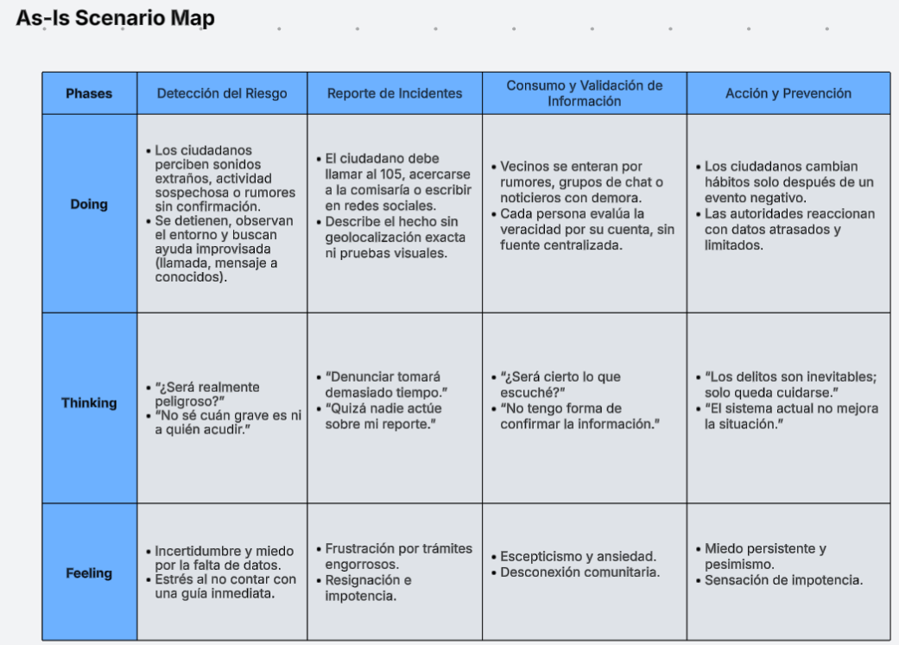
Escenario TO BE (situación futura después de SafeMap)
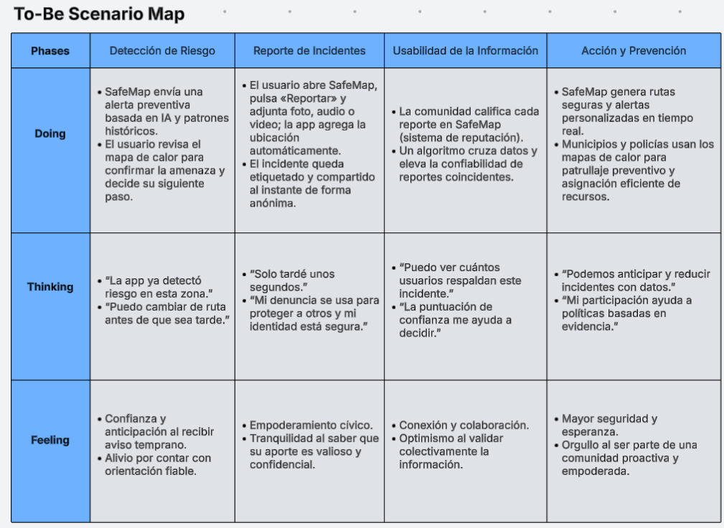

Requisitos Funcionales
Código | Requisito
Grupo Funcional: Reporte de incidentes
RFU-001 | El usuario debe poder reportar un incidente seleccionando tipo, ubicación y descripción.
RFU-002 | El sistema debe permitir adjuntar imágenes o videos al reporte.
RFU-003 | El reporte debe geolocalizarse automáticamente usando el GPS del dispositivo.
Grupo Funcional: Rutas seguras
RFU-004 | El usuario debe poder ingresar un origen y destino.
RFU-005 | El sistema debe calcular una ruta segura evitando zonas peligrosas, según reportes recientes.
RFU-006 | El sistema debe ofrecer alternativas de ruta en caso de alto riesgo.
Grupo Funcional: Interacción con la comunidad
RFU-007 | Los usuarios deben poder ver los reportes de incidentes en su área y las áreas cercanas en un mapa.
RFU-008 | El sistema debe permitir que los usuarios comenten sobre los incidentes reportados para validar o añadir información adicional.
Grupo Funcional: Gestión de datos y rendimiento
RFU-009 | El sistema debe permitir la consulta de reportes anteriores filtrados por fecha, zona y tipo.

Requisitos No Funcionales
Código | Requisito | Tipo
RNF-001 | Para garantizar la confidencialidad y el anonimato del usuario, toda la comunicación entre la aplicación móvil y los servidores se realizará exclusivamente a través del protocolo HTTPS con cifrado TLS 1.3. Además, las contraseñas y datos personales almacenados en la base de datos deberán estar cifrados utilizando el algoritmo SHA-256, un estándar que debe implementarse desde el primer sprint y validarse con pruebas de penetración antes del lanzamiento. | Seguridad
RNF-002 | El sistema debe ser altamente responsivo para el usuario. El tiempo de procesamiento de un reporte, desde que el usuario presiona "enviar" hasta que recibe la confirmación, debe ser inferior a 3 segundos. Asimismo, la actualización del mapa de calor debe ejecutarse en el backend cada 5 minutos para reflejar los datos más recientes sin afectar el rendimiento de la interfaz del usuario. El cumplimiento de estos tiempos se medirá continuamente con Firebase Performance Monitoring. | Rendimiento
RNF-003 | La arquitectura del sistema, desplegada en Google Cloud, debe ser capaz de soportar un crecimiento progresivo hasta alcanzar los 10,000 usuarios concurrentes sin degradar el rendimiento. Esto se logrará mediante una arquitectura de microservicios y bases de datos escalables, cuya capacidad será validada mediante pruebas de carga con herramientas como JMeter antes del despliegue final. | Escalabilidad
RNF-004 | El servicio deberá tener una disponibilidad del 99.8%, permitiendo actualizaciones de seguridad y funcionales sin interrumpir el servicio para los usuarios finales. Esto se logrará implementando una estrategia de despliegue Blue-Green, monitoreada constantemente a través de Datadog para detectar fallos en tiempo real. | Disponibilidad
RNF-005 | La aplicación debe ser intuitiva, permitiendo que un usuario nuevo complete una tarea clave (como registrarse o reportar un incidente) en su primer uso sin necesidad de un tutorial. Para medirlo, se realizarán pruebas de usabilidad donde al menos el 90% de los participantes logren completar estas tareas en menos de 90 segundos. Además, la aplicación debe ser compatible con las dos últimas versiones mayores de los sistemas operativos Android y iOS. | Usabilidad
RNF-006 | La aplicación debe ofrecer soporte multilingüe, presentando su interfaz de usuario completa en español e inglés. El sistema deberá detectar el idioma por defecto del dispositivo del usuario y aplicar la traducción correspondiente automáticamente, permitiendo también el cambio manual desde el menú de configuración. | Compatibilidad Lingüística
RNF-007 | Para asegurar la confianza en los reportes colaborativos, el sistema debe garantizar que todas las operaciones de escritura en la base de datos (crear reportes, agregar comentarios, validar incidentes) se ejecuten como transacciones atómicas. Esto asegura que una operación o se completa exitosamente en su totalidad o no se realiza en absoluto, manteniendo una tasa de corrupción de datos inferior al 0.01%. Esta integridad se gestionará a nivel de la base de datos (PostgreSQL) y se verificará con pruebas de integración continuas. | Integridad de Datos
RNF-008 | El sistema debe integrar Cloudflare como para proteger el backend de accesos no autorizados, ataques de inyección, bots automatizados y tráfico malicioso. | Seguridad

Producto Backlog
- Figura 1: Presentación y backlog de autenticación de usuario
- Figura 2: Backlog de reportes y validación colaborativa
- Figura 3: Backlog de mapas de calor, notificaciones y rutas seguras
- Figura 4: Backlog de predicciones y, usuarios y roles

- Figura 5: Backlog de seguridad, administración y dashboard

Sprint Backlogs
Sprint 1 (2 weeks)
User Story |  |  | Task
ID | Title | ID | Title | Description | Estimation (Hours) | Assigned to | Status
HU1 | Registro de usuario | T01 | Diseño de interfaz de registro | Como usuario, quiero registrarme para acceder a SafeMap. | 3h | Trinidad Jahat | Pendiente
HU1 | Registro de usuario | T02 | Crear base de datos de usuarios | Como usuario, quiero registrarme para acceder a SafeMap. | 4h | Trinidad Jahat | Pendiente
HU2 | Inicio de sesión | T01 | Diseño de interfaz de login | Como usuario, quiero iniciar sesión para acceder a mis datos. | 2h | Santi Fabrizio | Pendiente
HU2 | Inicio de sesión | T02 | Implementar autenticación básica |  | 4h | Santi Fabrizio | Pendiente

Sprint 2 (2 weeks)
User Story |  |  | Task
ID | Title | ID | Title | Description | Estimation (Hours) | Assigned to | Status
HU3 | Reporte de Incidentes | T01 | Diseño de formulario de reporte | Como usuario quiero reportar incidentes fácilmente | 3h | Morocho Mariana | Pendiente
HU3 | Reporte de Incidentes | T02 | Implementar carga de imágenes/videos | Como usuario quiero reportar incidentes fácilmente | 2h | Morocho Mariana | Pendiente
HU4 | Mapa de Calor | T01 | Diseño de interfaz de mapa de calor | Como usuario quiero visualizar zonas peligrosas | 3h | Teran Mauricio | Pendiente
HU4 | Mapa de Calor | T02 | Programar actualización de datos en mapa | Como usuario quiero visualizar zonas peligrosas | 4h | Teran Mauricio | Pendiente

Sprint 3 (1 week)
User Story |  |  | Task
ID | Title | ID | Title | Description | Estimation (Hours) | Assigned to | Status
HU5 | Alertas Personalizadas | T01 | Diseño de Alertas Push | Como usuario, quiero recibir alertas según mi ubicación. | 4h | Espada Piero | Pendiente
HU5 | Alertas Personalizadas | T02 | Programación del sistema de alertas | Como usuario, quiero recibir alertas según mi ubicación. | 3h | Espada Piero | Pendiente

Sprint 4 (2 weeks)
User Story |  |  | Task
ID | Title | ID | Title | Description | Estimation (Hours) | Assigned to | Status
HU6 | Rutas Seguras | T01 | Diseñar Búsqueda de Rutas | Como usuario quiero encontrar rutas más seguras | 4h | Trinidad Jahat | Pendiente
HU6 | Rutas Seguras | T02 | Programar algoritmo de rutas | Como usuario quiero encontrar rutas más seguras | 2h | Trinidad Jahat | Pendiente
HU7 | Detalle de Incidentes | T01 | Diseñar pantalla de detalles | Como usuario quiero ver información de los reportes | 2h | Espada Piero | Pendiente
HU7 | Detalle de Incidentes | T02 | Implementar comentarios en reportes | Como usuario quiero ver información de los reportes | 4h | Espada Piero | Pendiente

Sprint 5 (2 weeks)
User Story |  |  | Task
ID | Title | ID | Title | Description | Estimation (Hours) | Assigned to | Status
HU8 | Predicción de Riesgo | T01 | Diseñar Interfaz de Predicción | Diseñar Interfaz de Predicción | 3h | Santi Fabrizio | Pendiente
HU8 | Predicción de Riesgo | T02 | Implementar sistema básico de predicción | Diseñar Interfaz de Predicción | 5h | Santi Fabrizio | Pendiente
HU9 | Feedback de Usuario | T01 | Diseñar formulario de sugerencias | Como usuario quiero enviar sugerencias a SafeMap | 2h | Morocho Mariana | Pendiente
HU9 | Feedback de Usuario | T02 | Implementar recepción de feedback | Como usuario quiero enviar sugerencias a SafeMap | 3h | Morocho Mariana | Pendiente

Application Wireframes
ID | Descripción | ID | Descripción
HU01 | Registro con correo personal | HU02 | Iniciar sesión con Facebook
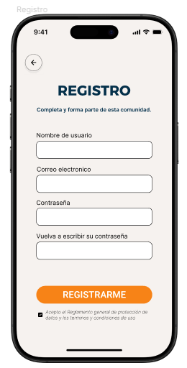 |  | 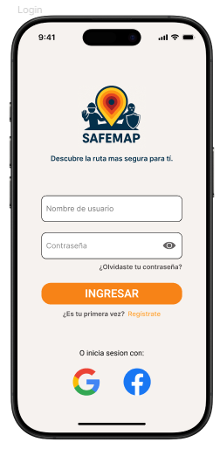
HU03 | Recuperación segura de contraseña | HU04 | Acceso a personalización de usuario
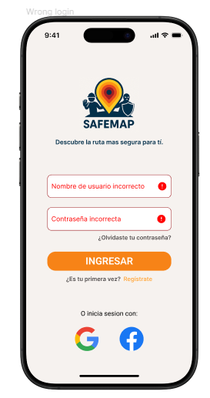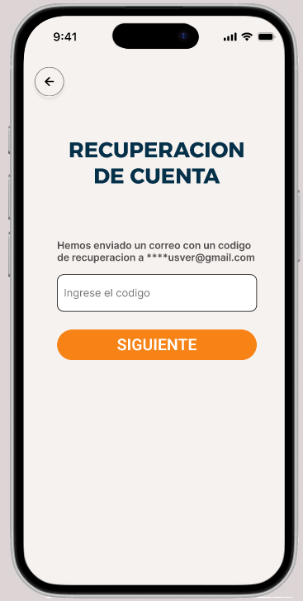  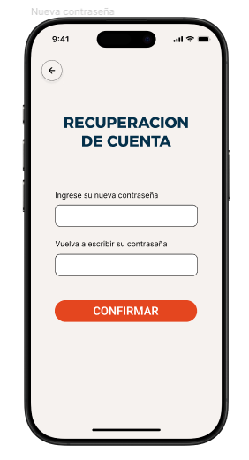 |  | 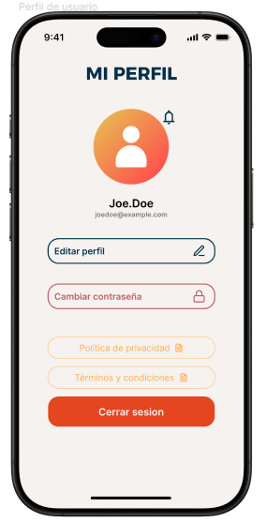
HU05 | Actualizar correo electrónico | HU06 | Cambio de contraseña mediante edición
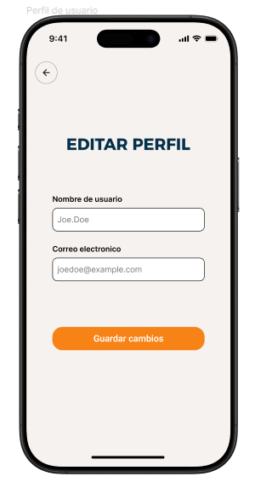
HU07 | Configuración de notificaciones | HU08 | Acceso a ayuda
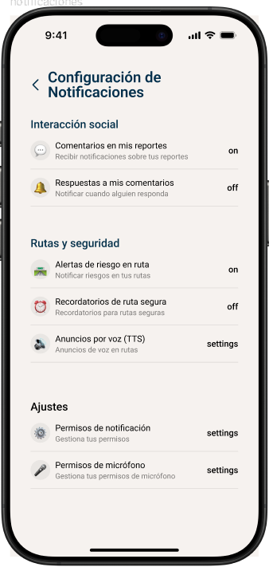 |  | 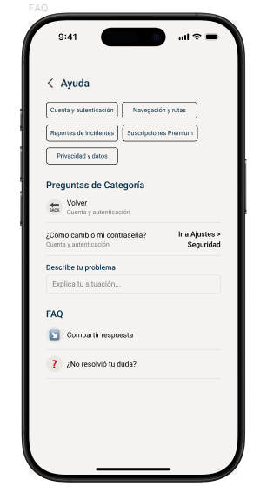
HU09 | Muestra de Política de Privacidad y términos | HU10 | Descarga de mapas offline
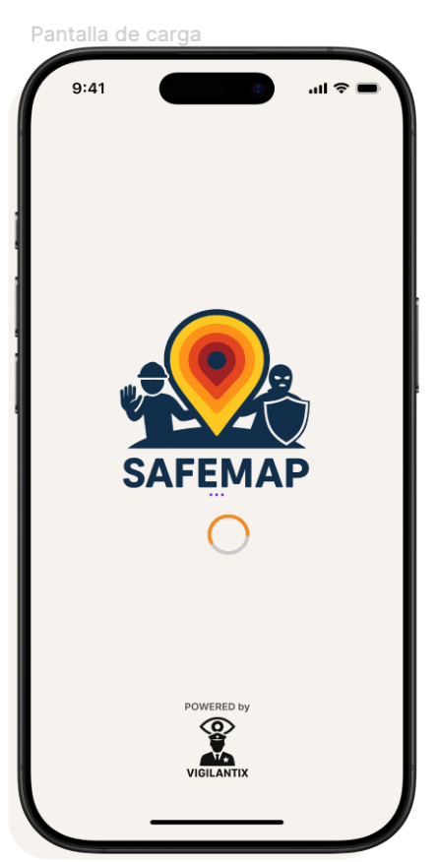  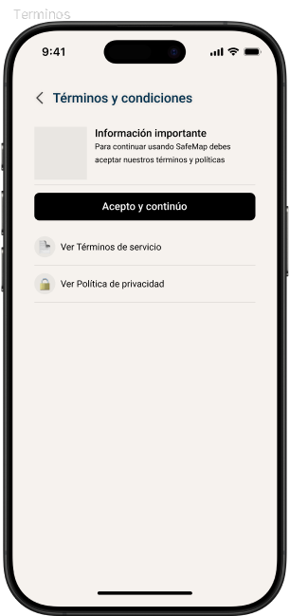 |  | 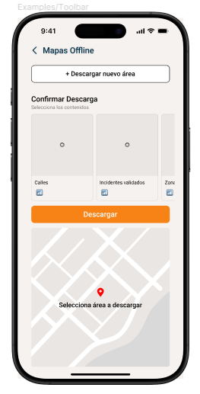
HU11 | Monitoreo de zonas seguras y personalizadas | HU12 | Reportar incidente con geolocalización
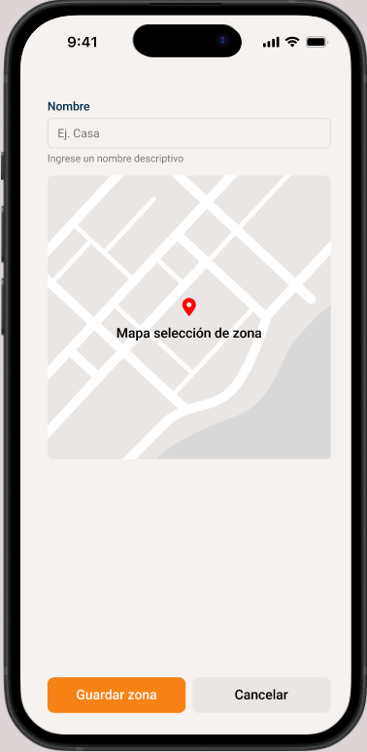 |  | 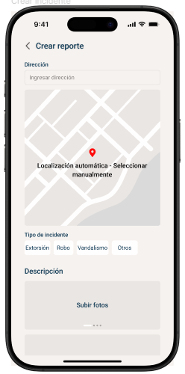  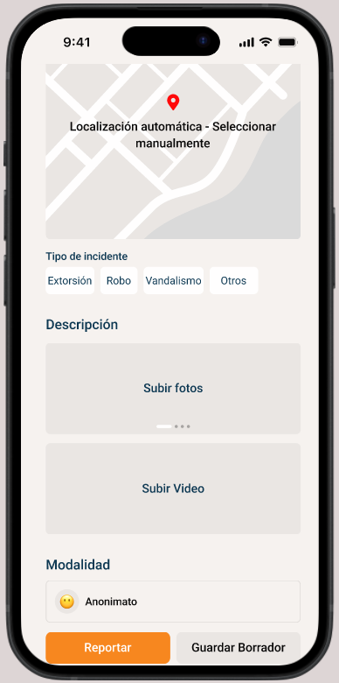  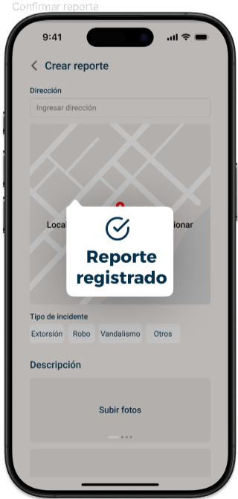
HU13 | Historial de reportes personales | HU14 | Rutas seguras con indicador de riesgo
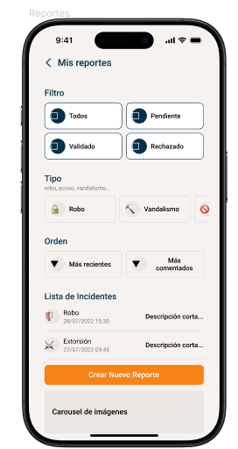 |  | 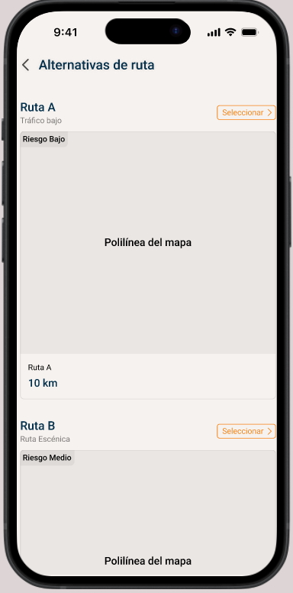  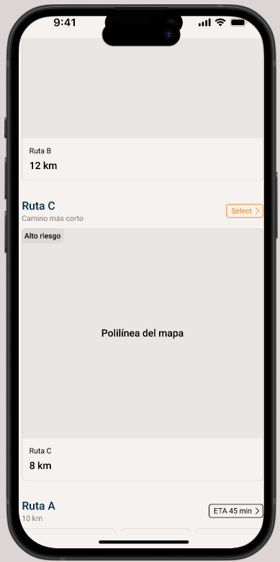  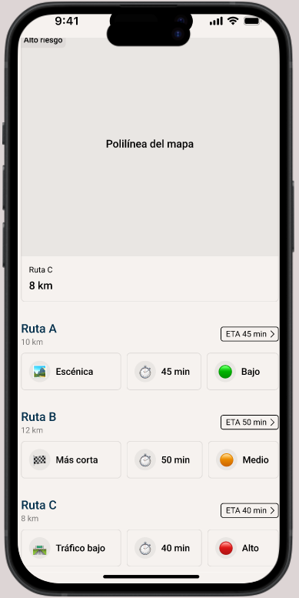
HU15 | Zonas de riesgo en ruta | HU16 | Creación de rutas
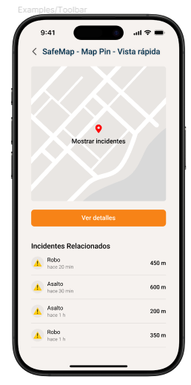 |  | 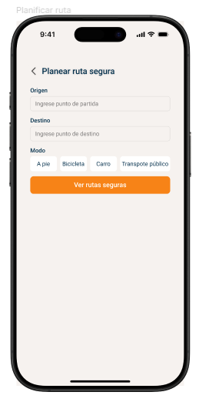
HU17 | Alertas de voz para zonas de riesgo | HU18 | Compartir ubicación
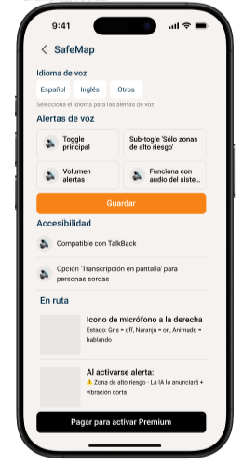 |  | 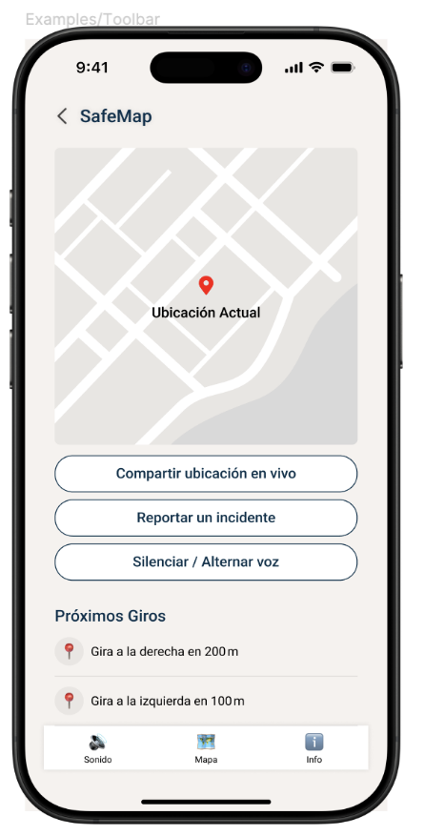
HU19 | Visualizar heatmap de incidentes | HU20 | Detalles de reporte
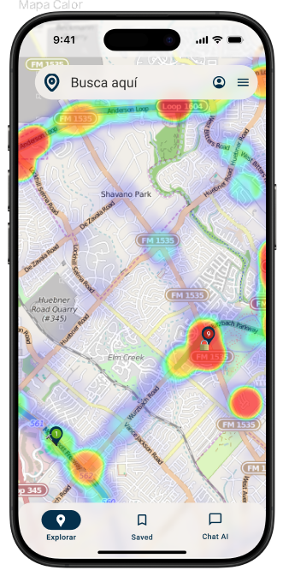 |  | 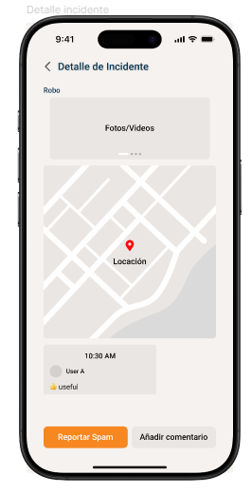
HU21 | Notificación de interacciones | HU22 | Filtrar reportes
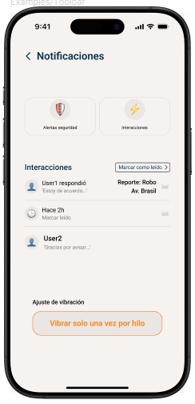 |  | 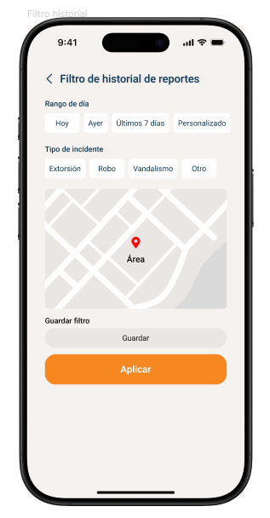
HU23 | Estadísticas básicas de reportes | HU24 | Suscripción premium
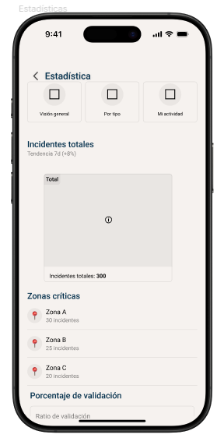  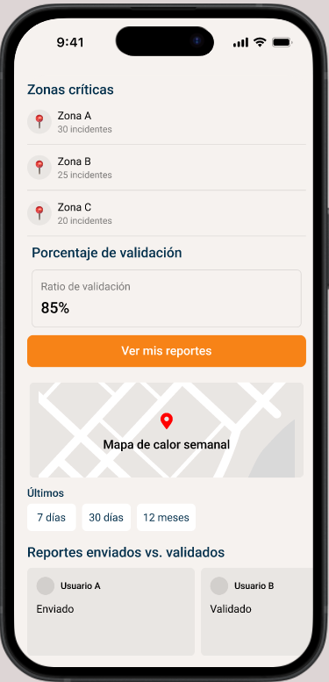  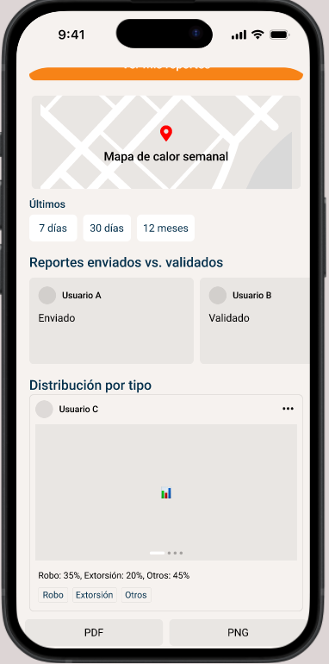 |  | 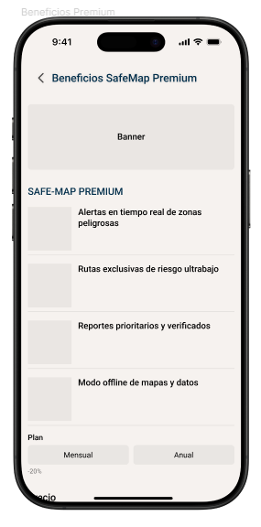  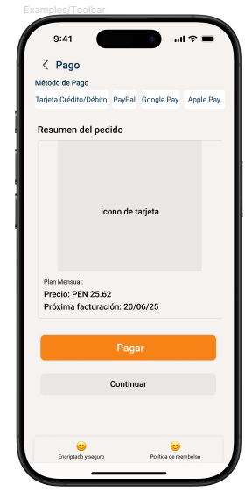  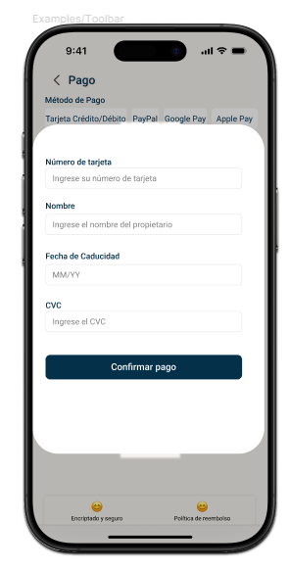

- Módulos del Sistema
Módulo | Descripción | Componentes | Diagrama
Identidad | Centralizar autenticación, autorización y gestión de sesiones. | Coordinar autenticación y permisos.  Administrar rol de usuario.  Configurar preferencias.  Garantizar seguridad. | 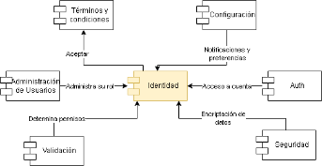
Finanzas y suscripciones | Gestionar planes premium y flujos de pago. | Coordinar sistema de pasarela de pagos.  Presentar información de catálogo.  Notificar de cambios de permisos del usuario. | 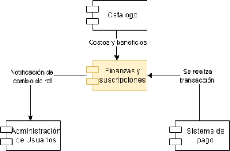
Experiencia de Usuario (UX) | Capa de presentación de los datos del back-end para el usuario. | Renderizar lista de reportes, mapas y planes. | 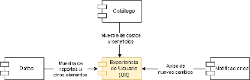
GeoInteligencia | Convertir datos crudos en valor geoespacial (heat-maps, métricas de riesgo). | Utilizar la información de los reportes y enviar los datos importantes a predicción rutas y geolocalización.  Junto a la nueva información, se notifica los cambios. | 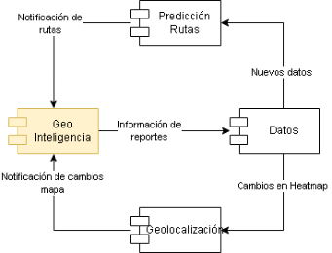
Reportes | Registrar y consultar incidentes de seguridad reportados por los ciudadanos. | Crear, leer y actualizar lista de reportes.  Validar reportes.  Confirmar validación a través del voto de usuario. | 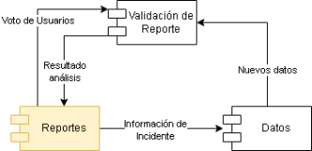
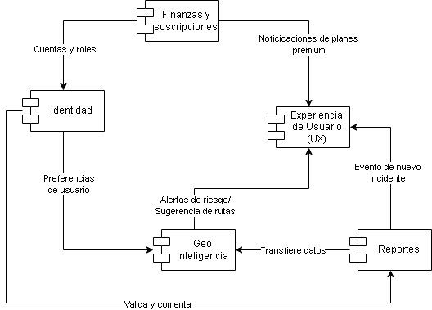
- Diagrama Contextual

- Diagrama Contenedores
- Diagrama Componentes
Componente de ubicación
Componentes de multimedia
Componentes Reporte
Componentes ML e IA

Patrones empleados
En el diagrama se aplican varios patrones de diseño y arquitectura. Entre los patrones de diseño podemos encontrar los siguientes:
Builder: separa la construcción de un objeto complejo (Reporte) mediante la interfaz IReporteBuilder y sus implementaciones concretas (Robo, Asesinato), orquestadas por un Director que llama a los métodos de configuración paso a paso. Este método es indicado, ya que cada tipo de reporte tiene unos atributos base.
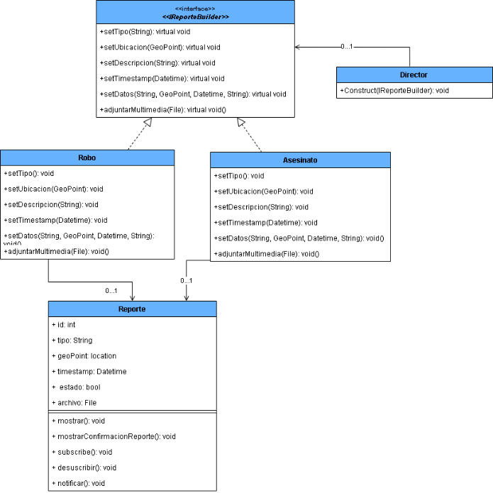
Factory Method: define la interfaz IUsuarioFactory con crearUsuario(role, location): IUsuario y delega en UsuarioFactory la creación de las subclases concretas (UsuarioRegular, SuperUsuario) según el rol.
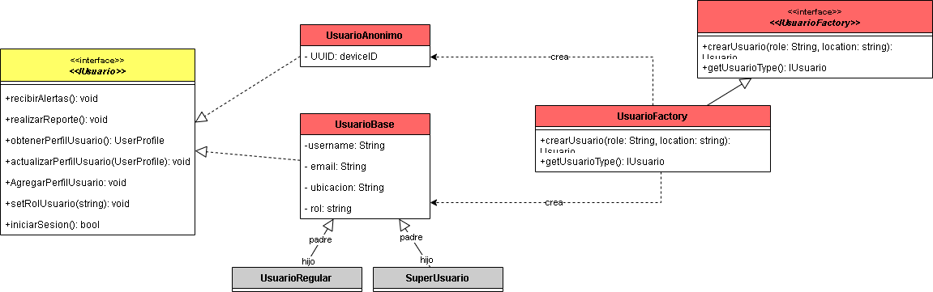
Observer: convierte a Reporte en sujeto que mantiene y notifica una lista de observadores (IReporteObserver), implementados por ReporteObserver y se relaciona con el NotificacionService, cada vez que cambia su estado. Esto permite al usuario la posibilidad de priorizar ciertos reportes y configurar las notificaciones que desea recibir de la aplicación.
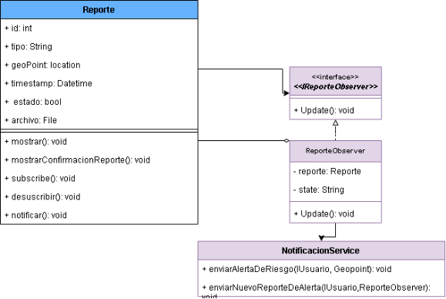
Decorator: permite extender dinámicamente la funcionalidad de rutas (IRuta) envolviéndolas en RutaDecorator y sus concretos (SeguraDecorator, RapidaDecorator), de esta manera, se permite que una ruta puede tener un conjunto de comportamientos y etiquetas compartidos. Esto ayudará en caso de que se desee crear otras etiquetas de ruta.
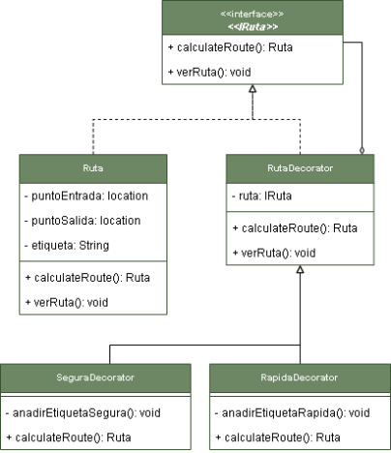

La plataforma de SafeMap utiliza un patrón cliente-servidor, la aplicación Móvil y (Cliente) consume la API (servidor). También, la arquitectura sigue un modelo de microservicios, al separarlo en contenedores en el cual cada uno es un microservicio y puede escalar de manera autónoma. Además, dentro de los principales microservicios, se presenta el patrón Service, Repository y Adapter. El primero encapsula toda la lógica del negocio y mantiene a los controladores ligeros. El segundo es el que interactúa con las bases de datos, realizando las queries necesarias. El último, se encarga de ser el intermediario entre los componentes internos y los sistemas externos. Esto permite que el sistema no tenga que adaptarse, sino que esta propia clase que tiene este objetivo.

- Diagramas de código

Diagrama de Actividades
Figura 6.1: Diagrama de inicio de sesión
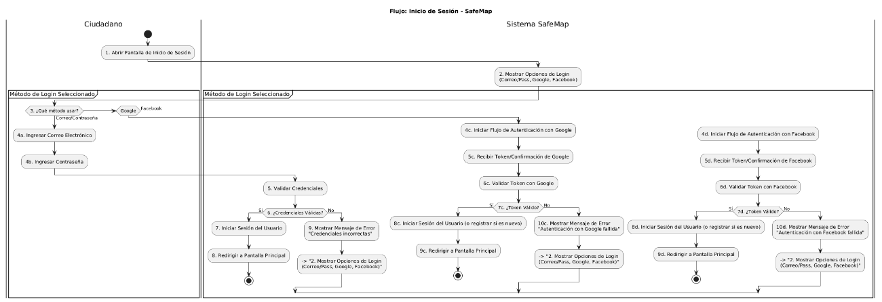
Figura 6.2: Diagrama de reporte de incidentes
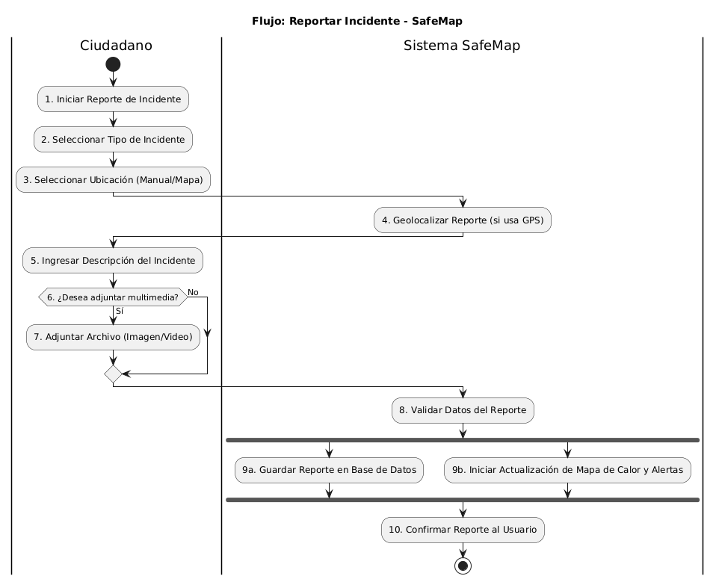

Figura 6.3: Diagrama de obtención de rutas seguras
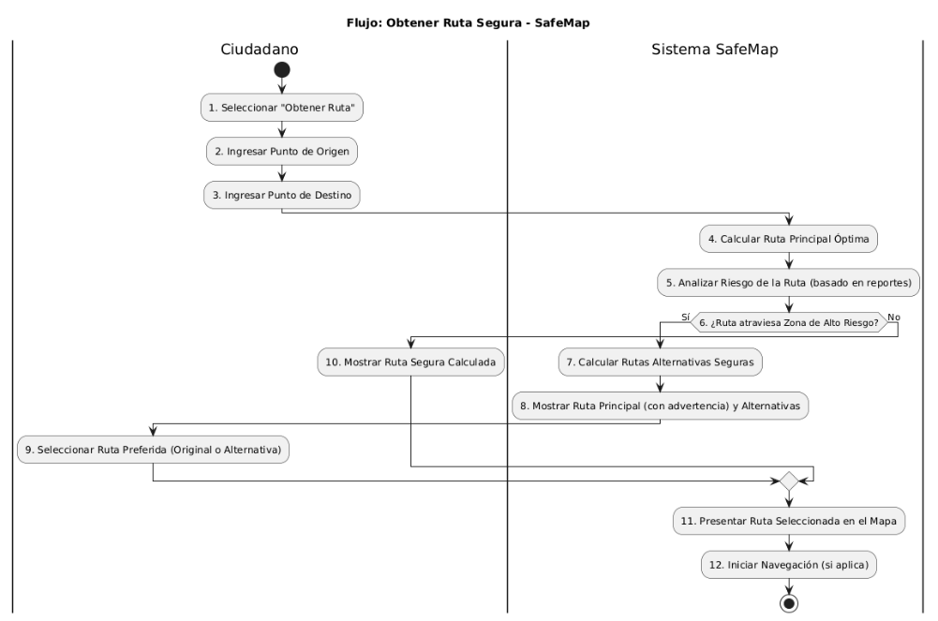

Figura 6.4: Diagrama de interacción con reportes de la comunidad
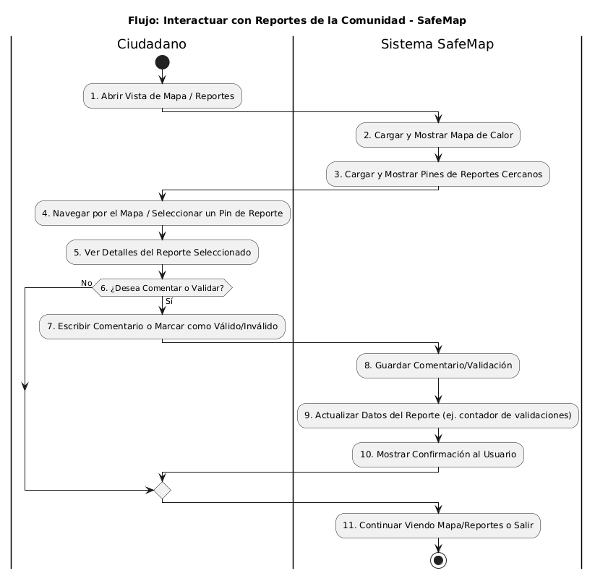

Figura 6.5: Diagrama de consulta de reportes anteriores
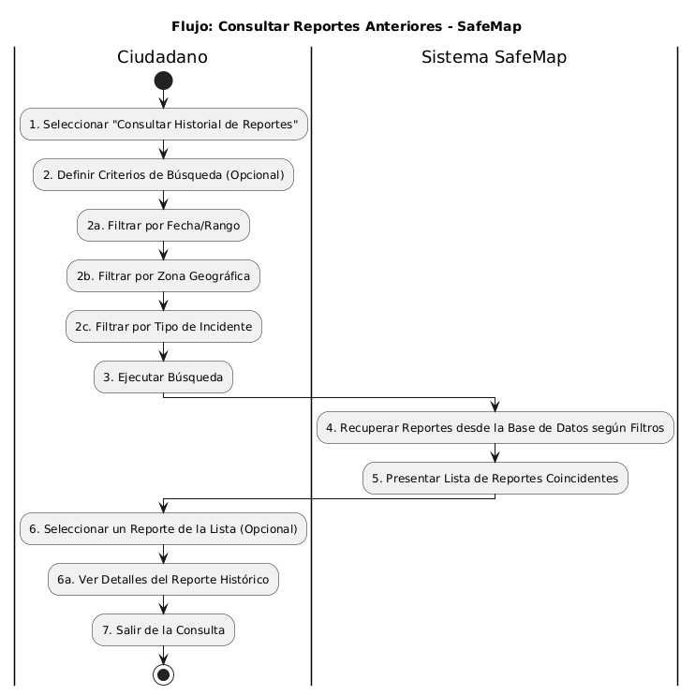
Figura 6.6: Leyenda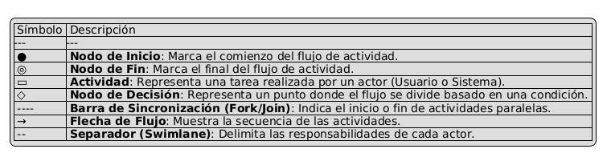

Diagrama de Clase
Figura 7: Diagrama de clases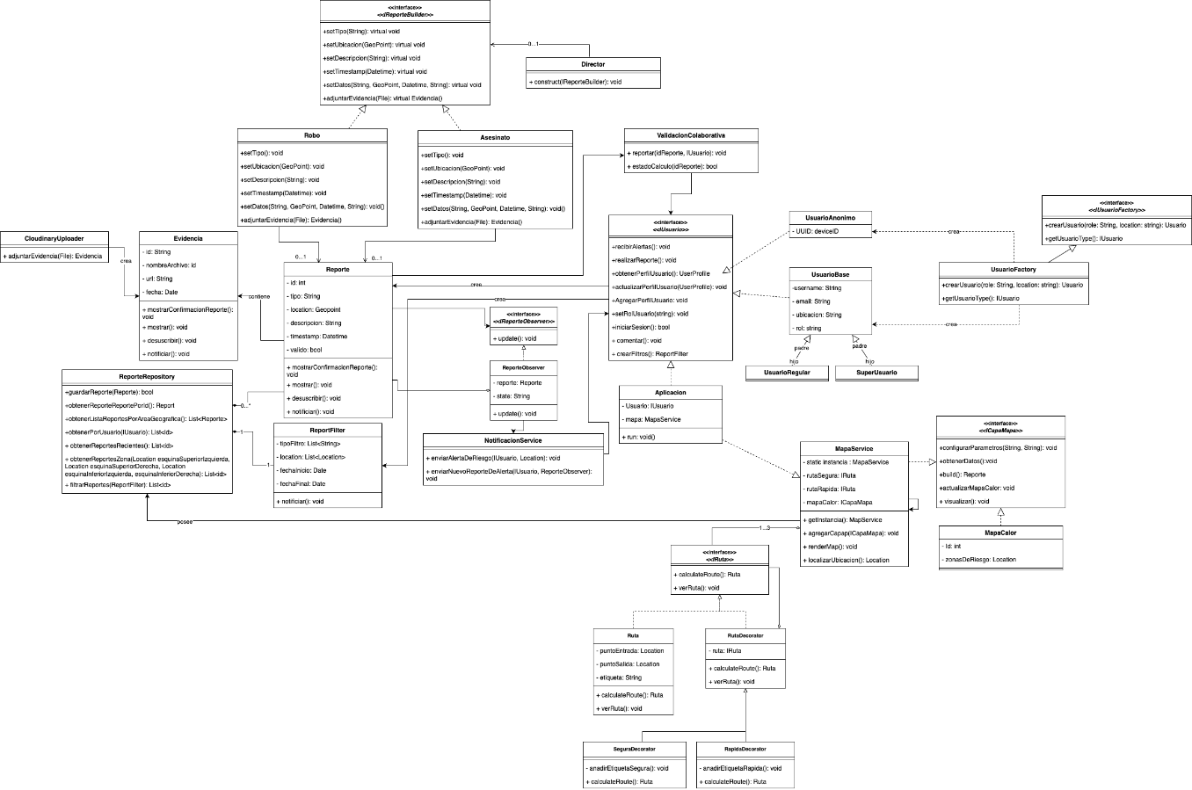

Diagrama de Objetos
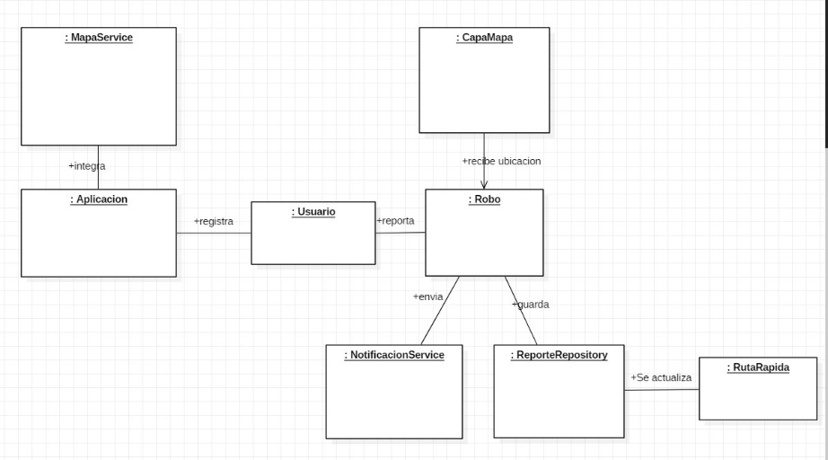

Diagrama de Secuencia
- Figura 8: Diagrama de secuencia

Diagrama de Casos de Uso

Diagrama de Estados
Figura 9: Diagrama de Estados

- DDD Estratégico

Definiciones de dominio
Core
- Reportar incidente
- Visualizar Mapa / Heatmap
- Obtener ruta segura
- Analizar nivel de riesgo
- Alertas en tiempo real
- Estadísticas de reportes
Soporte
- Configurar notificaciones
- Zonas seguras personales
- Mapas offline
- Compartir ubicación en vivo
- Ayuda / FAQ
Genérico
- Registro e inicio de sesión
- Recuperación de contraseña
- Gestión de perfil
- Suscripción y pagos premium

Ubiquitous Language
Término | Descripción
Reporte | Registro anónimo de un incidente de seguridad enviado por un ciudadano, con ubicación, tipo, descripción y evidencia.
Tipo de incidente | Los tipos de incidente son robos, vandalismo, asesinatos y otros.
Estado de reporte | Etapa del reporte, el cual puede estar como pendiente, validado o rechazado (spam).
Heatmap | Mapa de calor que representa la densidad de incidentes.
Zona de riesgo | La zona de riesgo son los lugares en el que pasan los incidentes.
Nivel de riesgo | Clasificación mostrada por gradientes de color, que se calcula a partir de la cantidad de incidentes y tipo.
Ruta segura | Las rutas seguras son aquellas rutas que permiten al usuario mantenerse a salvo.
Alerta en tiempo real | Las alertas en tiempo real son aquellas notificaciones que se le envía al usuario para advertirle que hay peligro cercano.
Zona segura personal | Punto de interés registrado por el usuario para recibir alertas de incidentes.
Filtro | Conjunto de criterios (rango de fechas, tipos de incidente) para acotar los reportes mostrados en el mapa.
Mapa offline | Mapas descargados en el dispositivo con los datos requeridos por el usuario.
Pasarela de pago | Servicio externo que procesa las transacciones con tarjetas.
Token de pago | El token pago es aquel código que permite al usuario pagar su inscripción.
Validación de incidente | Proceso interno y colaborativo para confirmar la veracidad de un reporte.
Mapa dinámico | Es aquel mapa que contiene capas interactivas como incidentes, zonas seguras y etc.
TTS | Texto a voz

Event Storming
Figura 10: Imagen de Collect Domain Events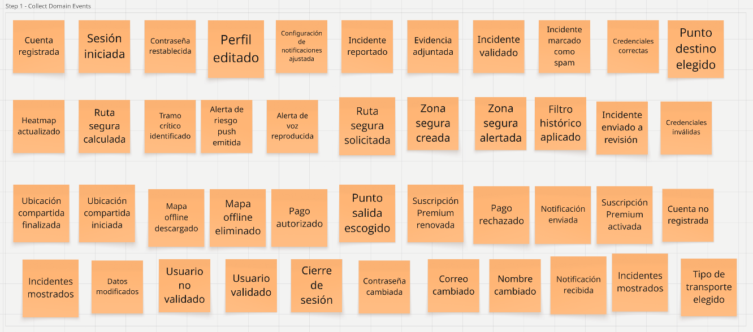

Figura 11: Imagen de Timelines
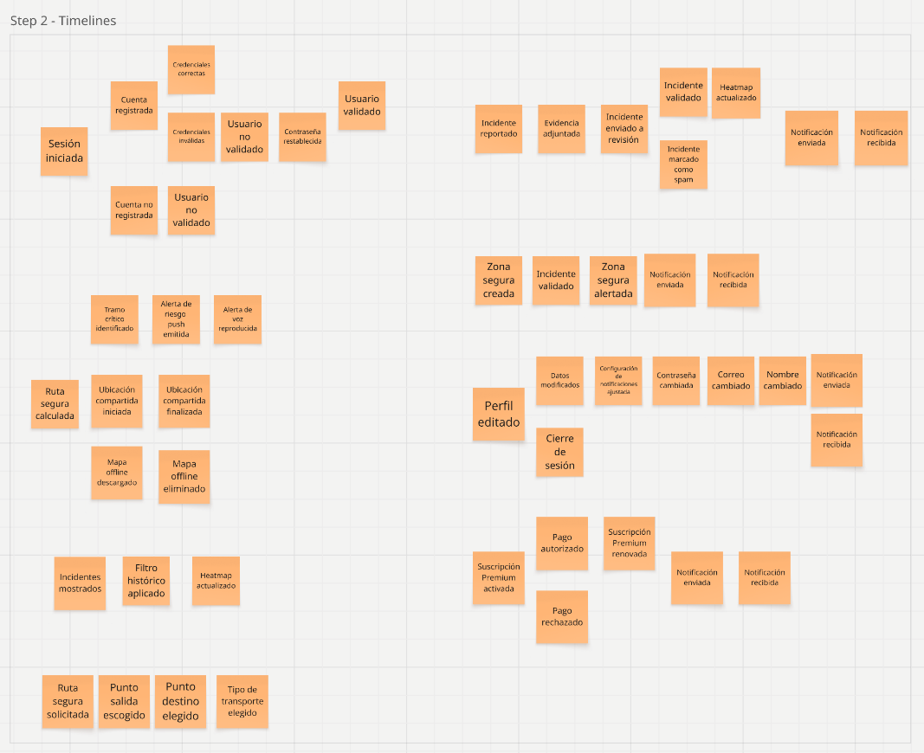
Figura 12: Imagen de Paint Points
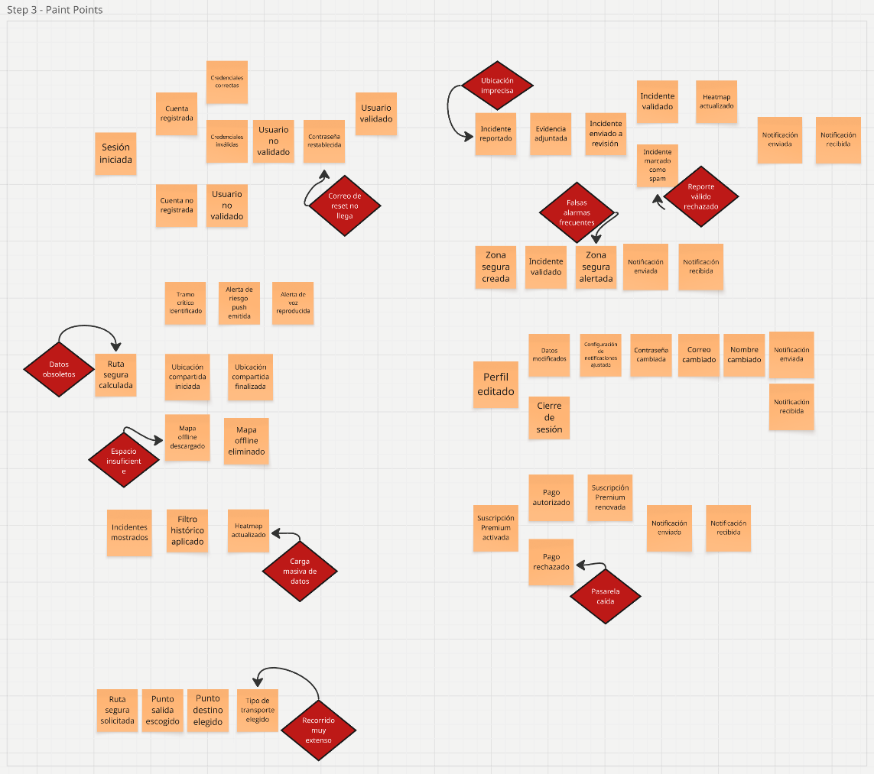

Figura 13: Imagen de Pivotal Points
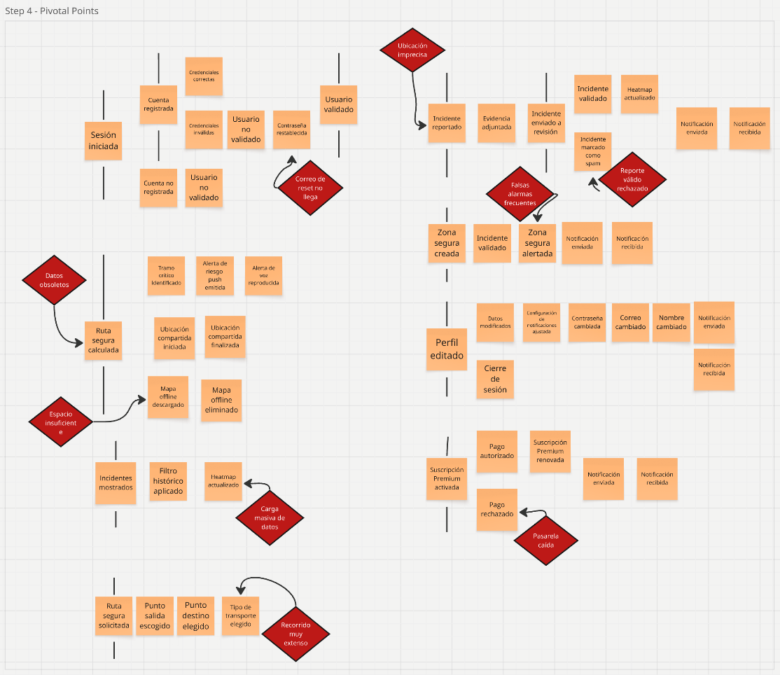
Figura 14: Imagen de Commands

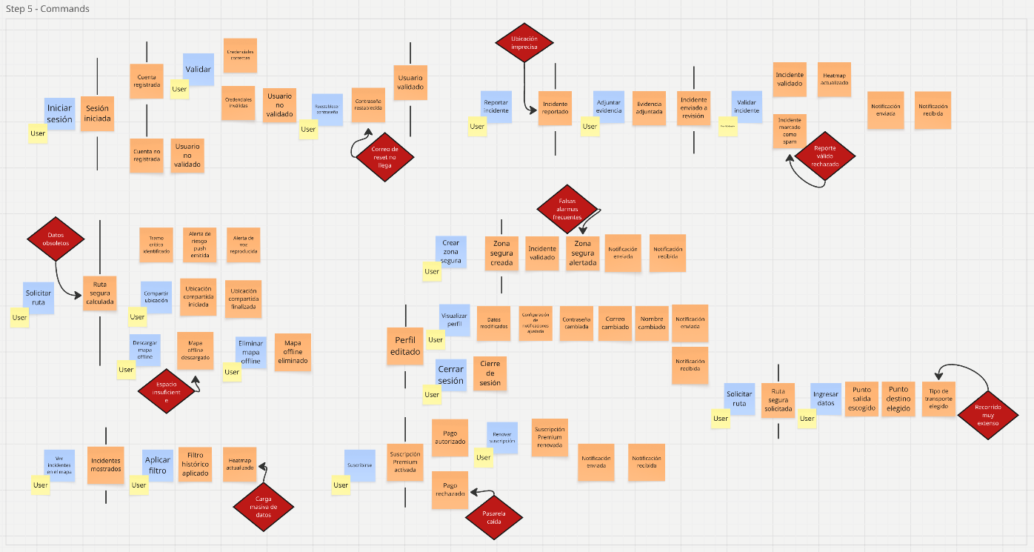

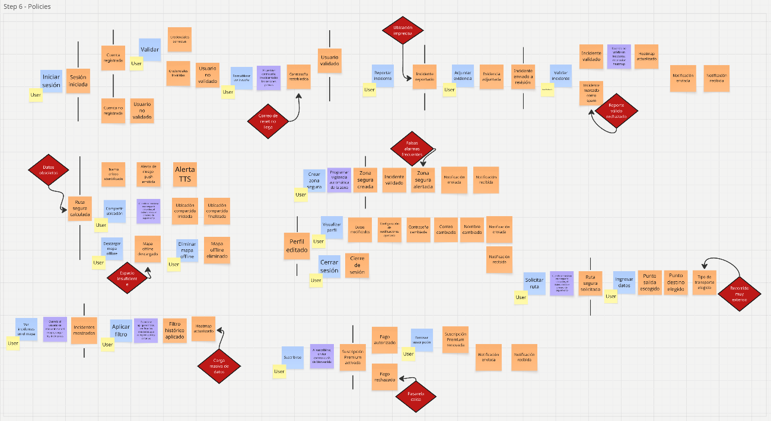

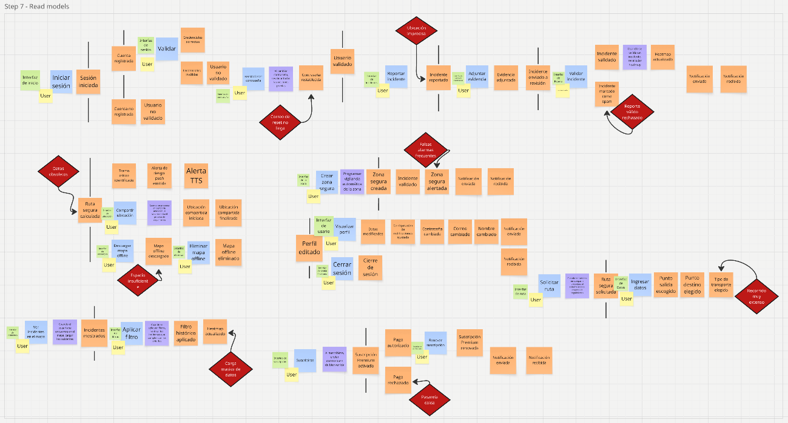

Bounded Context | Description
User managament context | Este contexto abarca la recuperación de cuenta y el registro del usuario, incluyendo inicio de sesión, validar credenciales, visualizar perfil y cerrar sesión.
Map managament context | Este contexto maneja el proceso del mapa, incluyendo ver incidentes en el mapa, descargar mapa offline, compartir ubicación, crear zona segura y otros procesos con la finalidad de brindarle al usuario rutas seguras.
Economic context | Este contexto contiene lo económico del aplicativo, incluyendo la suscripción y renovar la suscripción para mantener el funcionamiento de la aplicación.
Report managament context | Este contexto se centra en el reporte que hace el usuario, incluyendo ingresar datos, adjuntar evidencia y validar incidente con la finalidad de comprobar la veracidad del reporte.

Scenario: Recuperación de contraseña
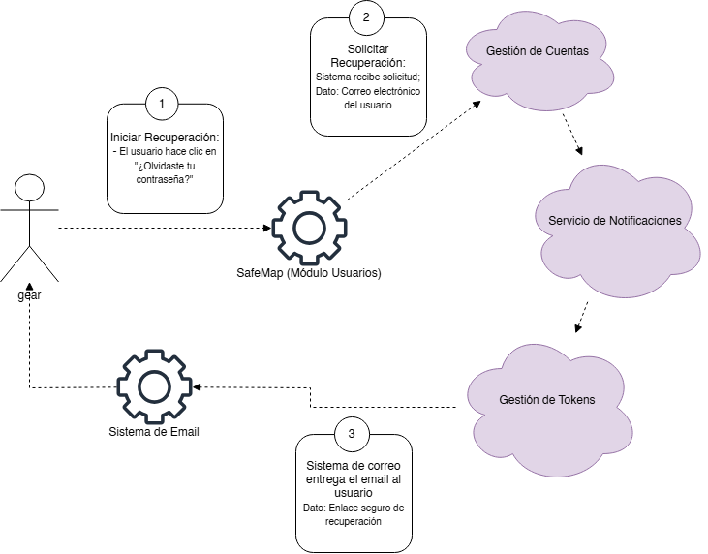

Scenario: Visualizar incidentes en el Mapa

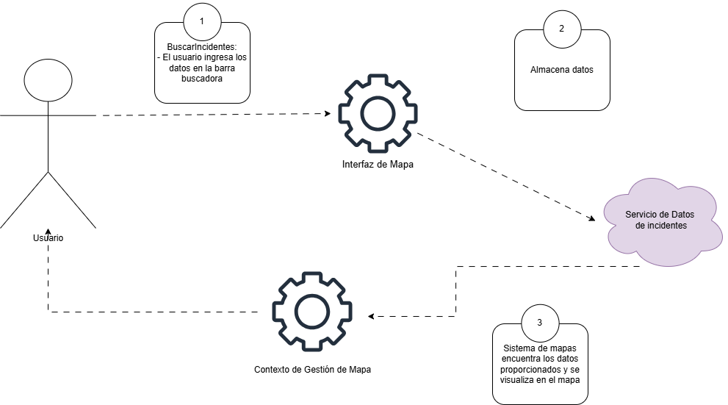

Scenario: Suscripción al plan premium
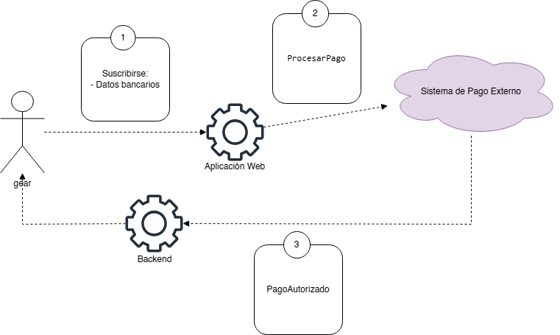
Scenario: Adjuntar evidencias en el reporte
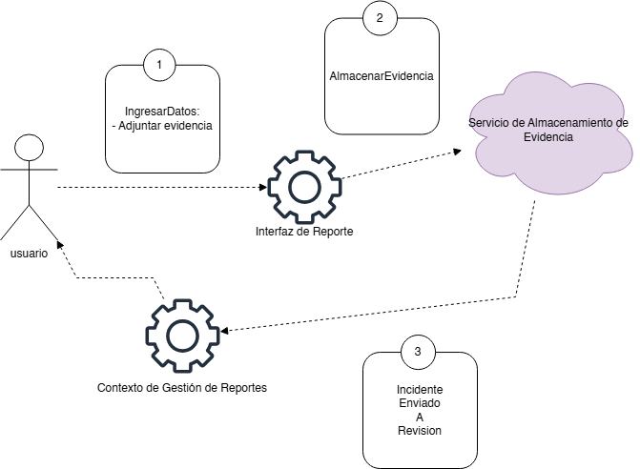
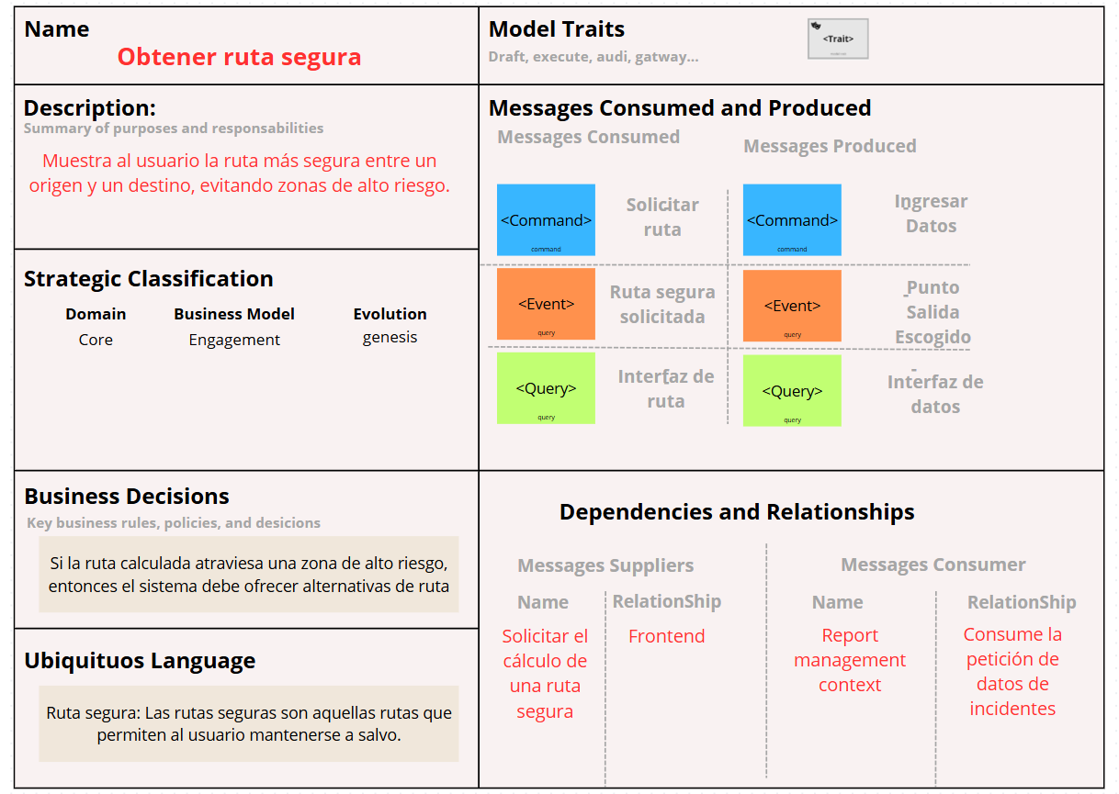
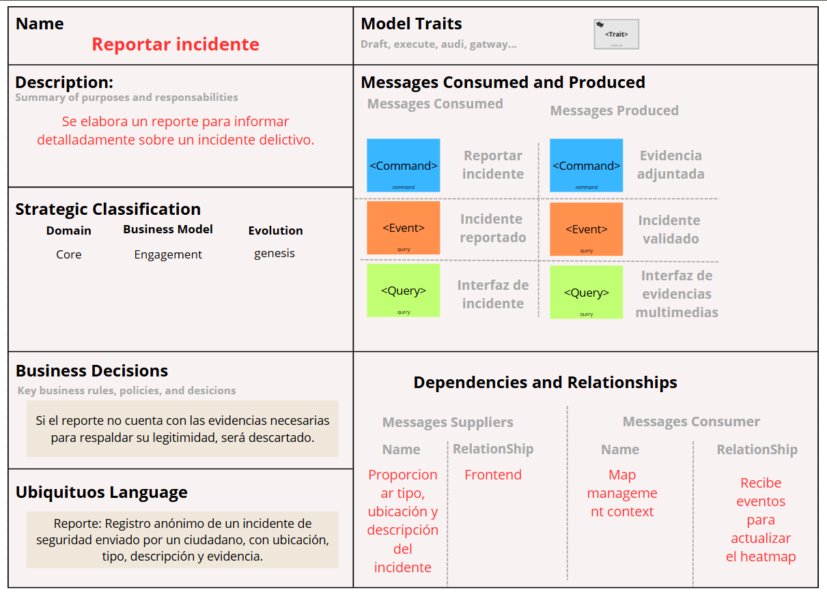
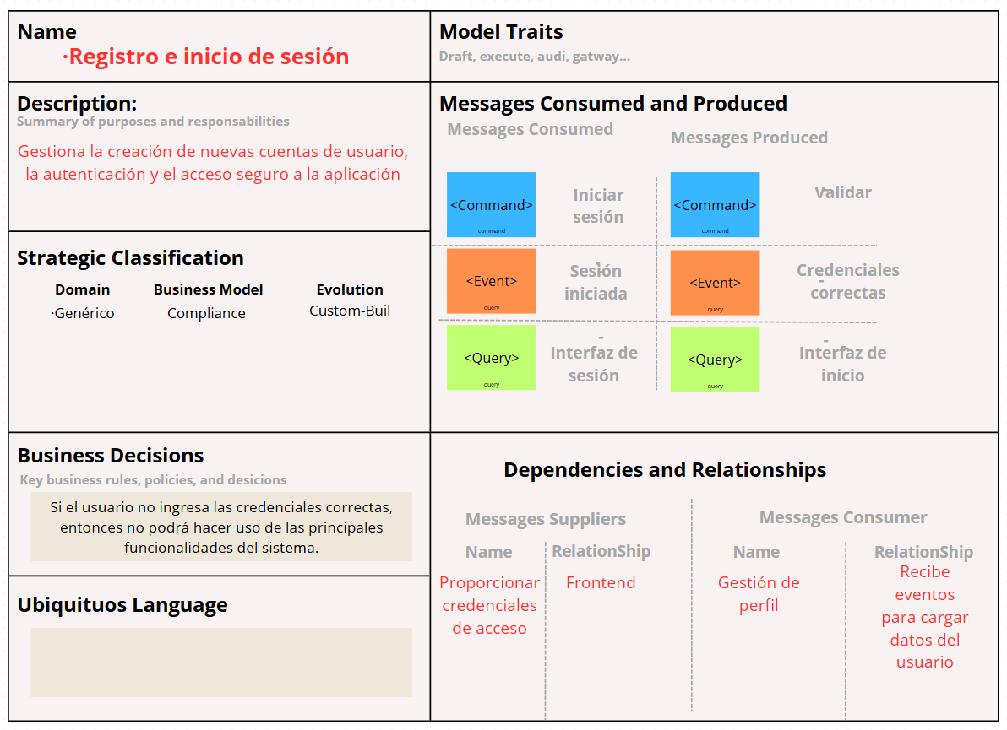
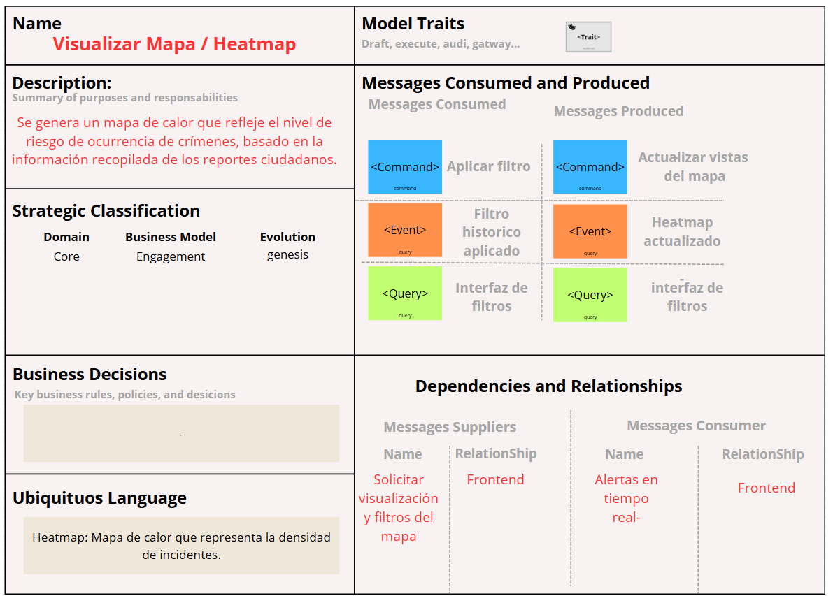

- Pruebas realizadas

Pruebas unitarias
Se optó por una estrategia de pruebas unitarias orientada a validar individualmente cada uno de los componentes de nuestra arquitectura de microservicios, con el fin de garantizar la calidad y robustez del sistema. Para ello, se hará uso de las herramientas estándar de la industria para cada tecnología específica.
A continuación, se detalla el enfoque de pruebas para los componentes clave de SafeMap:
Aplicación Móvil (Flutter)
La lógica de la interfaz de usuario y la gestión de estado dentro de la aplicación móvil serán probadas exhaustivamente. Al estar construida con el framework Flutter, se utilizarán sus herramientas integradas como flutter_test para validar los componentes de la interfaz (widgets), la correcta respuesta a las interacciones del usuario y la lógica de negocio del cliente.
Microservicios de Backend
Cada microservicio será probado de forma independiente para asegurar que su lógica de negocio sea correcta, utilizando la herramienta estándar para su lenguaje.
Microservicios en Node.js: Los componentes "Microservicio de Ubicación", "Microservicio de Reportes", "Microservicio Gestión Contenido Multimedia", "Microservicio de Identidad" y "Microservicio de pago" serán probados con el framework Jest. El enfoque de las pruebas será validar la lógica de negocio, los endpoints de la API y las interacciones de cada servicio.
Microservicios en Python (Django DRF): Para el "Microservicio de Datos" y el "Microservicio de Machine Learning e Inteligencia Artificial", se utilizará Pytest. Con esta herramienta se validarán las reglas de negocio, los algoritmos de procesamiento de datos y la correcta serialización de la información que provee el Django Rest Framework.
Microservicio en Java: El "Microservicio Gestión de Métricas de la aplicación", desarrollado en Java (asumiendo Spring Boot), será probado con la combinación de JUnit 5, Mockito, JMeter. Las pruebas se centrarán en asegurar la recolección y el procesamiento fiable de las métricas del sistema.
Cabe destacar que, adicionalmente a esta estrategia de pruebas unitarias enfocada en la lógica y corrección del código, el plan de calidad también contempla la ejecución de pruebas de carga. Estas últimas tienen como objetivo validar los requisitos no funcionales de rendimiento y escalabilidad del sistema, los cuales se encuentran detallados en su respectiva sección.

Test de aceptación

ID | HU01 | Nombre | Registrarse con correo personal | Usuario | Usuario general de la aplicación SafeMap
Descripción |  | Se permite al usuario la creación de su cuenta personal mediante su correo
Escenarios
Escenario 1: Registro de usuario
Dado que el usuario se encuentra en la pantalla “Registro”
Y rellena un formulario con los datos de “Nombre de usuario”, “Correo electrónico”, “Contraseña” y “Vuelve a escribir su contraseña”
Y acepta el reglamento general de la aplicación
Cuando el usuario presiona el botón “Registrarme”
Entonces el sistema debe crear la cuenta del usuario
Y mostrarle un mensaje de “Confirmación”
Paso a paso
- Acceder a la pantalla de “Registro”
- Completar los campos de “Nombre de usuario”, “Correo electrónico”, “Contraseña” y “Vuelve a escribir su contraseña”
- Aceptar el reglamento general de la aplicación
- Presionar el botón “Registrarme”
- Verificar la creación de la cuenta
- Enviar un mensaje de “Confirmación”
Resultados |  |  | Verificación
- Se presenta al usuario en la pantalla de “Registro”, el formulario con todos los campos necesarios.  - El sistema valida los datos ingresados por el usuario y presenta un mensaje de confirmación al crear la cuenta. |  |  | - Validar que se presenten 4 input field y un checkbox en el formulario de “Registro”.  - Verificar que se han rellenado todos los datos solicitados y aceptado las condiciones.  - Verificar que el input field de “Contraseña” y “Vuelve a escribir su contraseña” sean iguales.  - Verificar si el correo ha sido usado en la creación de otra cuenta.  - Asegurar que al crear la cuenta se le muestra al usuario el mensaje de confirmación.

ID | HU02 | Nombre | Iniciar sesión con Facebook | Usuario | Usuario general de la aplicación SafeMap
Descripción |  | Se permite iniciar sesión mediante una cuenta de Facebook
Escenarios
Escenario 1: Inicio de sesión con Facebook
Dado que el usuario se encuentra en la pantalla “Iniciar Sesión”
Cuando presiona un botón con el logo de Facebook
Entonces el sistema debe “Iniciar Sesión” con la cuenta vinculada al perfil de Facebook
Y mostrar un mensaje de “Login con Facebook exitoso”
Paso a paso
- Acceder a la pantalla de “Iniciar Sesión”
- Presionar el botón con el logo de “Facebook”
- Autenticar al usuario
- Enviar un mensaje de “Login con Facebook exitoso”
Resultados |  |  | Verificación
- Se presenta una pantalla de “Iniciar Sesión”  - El botón permite un login exitoso a una cuenta vinculada con un perfil de Facebook.  - Se envía un mensaje de confirmación de “Login con Facebook exitoso”. |  |  | - Validar que se presenten los inputs requeridos para el inicio de sesión con cuenta personal y un botón con el logo de Facebook.  - Verificar que al presionar el botón se realice una autenticación válida con las cuentas que han conectado su perfil a Facebook.  - Asegurar que al iniciar sesión se le muestre al usuario el mensaje de confirmación.

ID | HU03 | Nombre | Recuperación segura de contraseña | Usuario | Usuario general de la aplicación SafeMap
Descripción |  | Se permite el cambio de contraseña en caso de que el usuario la haya olvidado
Escenarios
Escenario 1: Solicitar restablecimiento de contraseña
Dado que el usuario se encuentra en la pantalla “Iniciar Sesión”
Y al presionar el botón de “Ingresar”, se le notifico que sus credenciales han sido incorrectas
Cuando presiona el botón de “¿Olvidaste tu contraseña?”
Entonces el sistema envía un correo a la cuenta de correo asociada a la cuenta a la que se intentó ingresar
Y redirige a la pantalla “Recuperación de cuenta”

Escenario 2: Código de recuperación de cuenta
Dado que el usuario se encuentra en la pantalla “Recuperación de cuenta”
Y el usuario ha colocado el código enviado a su correo en el input field
Cuando presiona el botón de “Siguiente”
Entonces el sistema valida el código
Y lo redirige a la siguiente etapa de la pantalla “Recuperación de cuenta”

Escenario 3: Cambio de contraseña
Dado que el usuario se encuentra en la pantalla “Recuperación de cuenta”
Y el usuario rellena el formulario con los datos de “Ingrese su nueva contraseña” y “Vuelve a escribir su contraseña”.
Cuando presiona el botón de “Confirmar”
Entonces el sistema actualiza los datos de la cuenta
Paso a paso
- Acceder a la pantalla de “Iniciar Sesión”
- Ingresar credenciales incorrectas
- Mostrar mensaje sobre la invalidez de las credenciales
- Presionar el botón de “¿Olvidaste tu contraseña?”
- Enviar correo a la cuenta con un código de acceso
- Redirigir a la pantalla de “Recuperación de cuenta”
- Colocar el código recibido
- Presionar el botón de “Siguiente”
- Validar el código
- Redirigir a la siguiente etapa de la pantalla “Recuperación de cuenta”
- Completar los campos de “Ingrese su nueva contraseña” y “Vuelve a escribir su contraseña”.
- Presionar el botón de “Confirmar”
- Actualizar los datos de la cuenta
Resultados |  |  | Verificación
- Se presenta la pantalla de “Registrarse”.  - El sistema envío un correo a la cuenta del usuario con el código de validación.  - Se muestra una pantalla de “Recuperación de cuenta”.  - El sistema verifica el código de validación.  - Se presenta la pantalla de la siguiente etapa de “Recuperación de cuenta”.  - El sistema actualiza la contraseña del usuario. |  |  | - Validar que se presente la pantalla de "Registrarse” con los inputs fields requeridos y que presente un botón que redirija a la pantalla de “Recuperación de cuenta”.  - Verificar que el sistema detecte el correo al cual intento ingresarse y permita el envío del correo con código de validación.  - Validar que se presente la pantalla de “Recuperación de cuenta” con el input field requerido y el botón de “Siguiente”.  - Verificar que el sistema compruebe si el código escrito por el usuario es el mismo que fue enviado a su correo.  - Validar que se presente la siguiente etapa de la pantalla de “Recuperación de contraseña” con los inputs fields requeridos para obtener los datos de la nueva contraseña y presenta el botón de “Confirmar”.  - Verificar que el sistema registre el cambio en los datos del usuario.

ID | HU04 | Nombre | Personalización de Perfil de Usuario | Usuario | Usuario general de la aplicación SafeMap
Descripción |  | Se le permite al usuario cambiar datos de su perfil
Escenarios
Escenario 1: Acceso a edición de Perfil
Dado que el usuario se encuentra en la pantalla de “Mi Perfil”
Cuando el usuario presiona la imagen de su perfil
O botón de “Editar perfil”
Entonces el sistema redirige a las opciones para editar la foto
O redirige a la pantalla de “Editar Perfil”
Paso a paso
- Acceder a la pantalla de “Mi Perfil”
- Presionar la imagen de Perfil
- Elegir nueva imagen
- Guardar cambio de imagen
- Presionar el botón “Editar perfil”
- Redirigir a la pantalla de “Editar Perfil”
Resultados |  |  | Verificación
- Se presenta la pantalla “Mi Perfil”.  - El sistema pide acceso a las imágenes de la galería.  - Se presenta opciones de selección de imagen.  - Se guardan los cambios.  - El sistema redirige a la pantalla de “Editar Perfil”. |  |  | - Validar que se presenten 6 botones. Los dos principales son el cambio de la foto de perfil y el otro el cambio de datos, en la pantalla de “Mi Perfil”. Los otros serían el botón de “Cambiar contraseña”, “Política de privacidad”, “Términos y condiciones”, y “Cerrar sesión”.  - Validar que el botón “Editar perfil” permita redirigir a la pantalla de “Editar Perfil”.

ID | HU05 | Nombre | Actualizar correo electrónico | Usuario | Usuario general de la aplicación SafeMap
Descripción |  | Se permite al usuario la edición del correo de su perfil
Escenarios
Escenario 1: Edición de correo
Dado que el usuario se encuentra en la pantalla de “Editar Perfil”
Y relleno un formulario con los datos de “Nombre de usuario” y “Correo electrónico”
Y presiona el botón “Guardar cambios”
Cuando el sistema valide el nuevo correo y envíe un token de verificación al nuevo correo
Entonces se podrá registrar el cambio con éxito
Y se mostrará un mensaje de “Cambio de datos exitoso”.
Paso a paso
- Acceder a la pantalla de “Editar Perfil”
- Completar los campos de “Nombre de usuario” y “Correo electrónico”
- Presionar el botón “Guardar cambios”
- Validar el correo
- Enviar token de verificación
- Responder al token
- Registrar cambios
- Enviar notificación de cambio al correo anterior
- Mostrar mensaje de “Cambio de datos exitoso”
Resultados |  |  | Verificación
- Se presenta la pantalla de “Editar Perfil”.  - El sistema valida el correo y se envía un token de verificación.  - El sistema recibe la respuesta del usuario y realiza los cambios correspondientes.  - Se notifica al correo anterior sobre el cambio.  - Se muestra un mensaje de “Cambio de datos exitoso”. |  |  | - Validar que se presenten 2 input field y un botón para guardar los cambios.  - Verificar el envío y recibo del token de verificación del nuevo correo del usuario.  - Validar el envío de notificaciones sobre el cambio de correo.  - Verificar que se muestre correctamente el mensaje de cambio de datos.

ID | HU06 | Nombre | Cambio de contraseña por seguridad | Usuario | Usuario general de la aplicación SafeMap
Descripción |  | Se permite al usuario el cambio de contraseña desde su perfil
Escenarios
Escenario 1: Cambio de contraseña en perfil
Dado que el usuario se encuentra en la pantalla de “Cambiar Contraseña”
Y rellene el formulario con los campos de “Ingrese su contraseña actual”, “Nueva contraseña" y “Vuelve a ingresar la contraseña”
Y presione el botón “Actualizar contraseña”
Cuando el sistema valide los campos
Entonces se guardan los cambios realizados
Y se notifica el cambio por correo
Y se muestra un mensaje de “Cambio de contraseña exitoso”
Y se cierran el resto de las sesiones activas
Paso a paso
- Acceder a la pantalla de “Cambiar Contraseña”
- Rellenar el formulario con los campos de “Ingrese su contraseña actual”, “Nueva contraseña” y “Vuelve a ingresar la contraseña”
- Presionar el botón “Actualizar contraseña”
- Validar los campos
- Guardar los cambios
- Notificar cambio por correo
- Mostrar mensaje de “Cambio de contraseña exitoso”
- Cerrar sesiones activas
Resultados |  |  | Verificación
- Se presenta la pantalla de “Cambiar contraseña”.  - El sistema valida las contraseñas.  - Se envía mensajes de confirmación por correo y a través de la aplicación.  - Se cierran las otras sesiones activas. |  |  | - Validar que se presenta la pantalla de “Cambiar contraseña” con los 3 input fields necesarios y el botón “Actualizar contraseña”.  - Verificar las contraseñas y validar el cambio.  - Validar el envío de notificaciones por correo y el mensaje de “Cambio de contraseña exitoso” en la aplicación.  - Verificar el cierre de sesión de otros dispositivos conectados a la cuenta.

- Fuera del Alcance
En esta fase del proyecto “SafeMap”, se han excluido ciertas funcionalidades avanzadas para garantizar una entrega sólida y estable. Por ejemplo, no se implementarán aún los algoritmos de inteligencia artificial destinados al análisis predictivo avanzado de incidentes ni la personalización automática de rutas en función del comportamiento histórico del usuario. Estas características, si bien están contempladas para versiones futuras, han sido pospuestas por restricciones de tiempo y recursos. De igual manera, no se desarrollarán integraciones con sistemas externos de seguridad ni funcionalidades como la asistencia en tiempo real por voz, que forman parte del roadmap a largo plazo del producto.

- Restricciones
El desarrollo de “SafeMap” se encuentra condicionado por diversos factores técnicos y operativos. La aplicación ha sido diseñada para funcionar en dispositivos móviles, lo cual garantiza un nivel mínimo de compatibilidad y rendimiento. A nivel de seguridad, se han definido mecanismos de cifrado robustos, como SHA-256, para proteger la confidencialidad de los datos del usuario. Además, la arquitectura del sistema está dimensionada para soportar hasta 10,000 usuarios concurrentes, lo que limita su operación inicial, pero asegura un entorno controlado y estable.

- Supuestos
El diseño y funcionamiento de SafeMap se basa en varios supuestos fundamentales. Se presume que los usuarios contarán con acceso a internet estable, ya que muchas funciones. Por ejemplo, la visualización de mapas dinámicos, la validación colaborativa de reportes y las notificaciones en tiempo real, ya que dependen de una conectividad activa. Asimismo, se asume que los ciudadanos estarán motivados a participar activamente en el ecosistema colaborativo de seguridad, reportando y validando incidentes. También se considera que los dispositivos móviles utilizados por los usuarios cuentan con las capacidades necesarias para ejecutar la aplicación sin inconvenientes técnicos ni de rendimiento.

- Historias de Usuario
Autenticación y Perfil
HU-01: Registrarse con correo personal
- Historia de Usuario: Como nuevo usuario, quiero poder registrarme en SafeMap usando mi correo electrónico y creando una contraseña segura, para crear mi cuenta personal.
- Diagrama de Caso de Uso
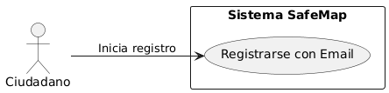
- Diagrama de secuencia
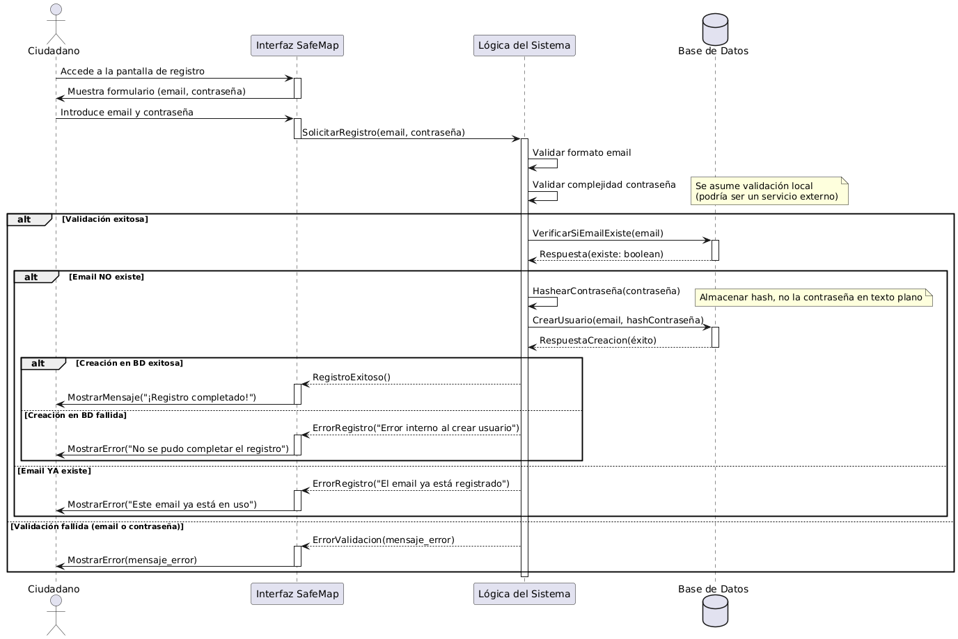
HU-02: Iniciar Sesión con Facebook
- Historia de usuario: Como nuevo usuario, quiero poder registrarme/loguearme usando mi cuenta de Facebook, para otra opción de acceso rápido y conveniente.
- Diagrama de Caso de Uso
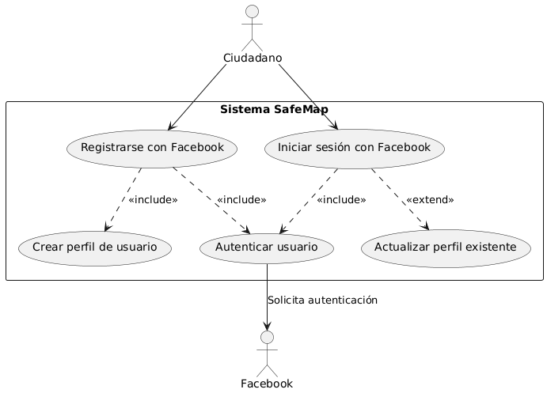
- Diagrama de secuencia
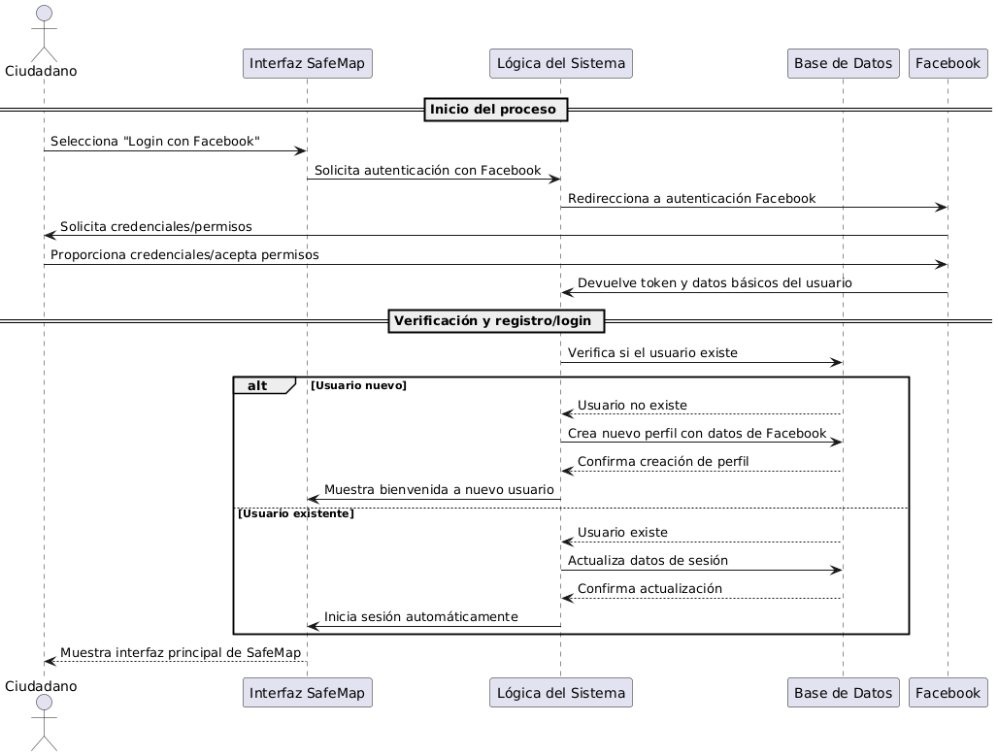
HU-03: Recuperación Segura de Contraseña
- Historia de usuario: Como ciudadano, quiero poder restablecer mi contraseña si la olvido, siguiendo un proceso seguro por correo electrónico, para recuperar el acceso a mi cuenta.
- Diagrama de Caso de Uso
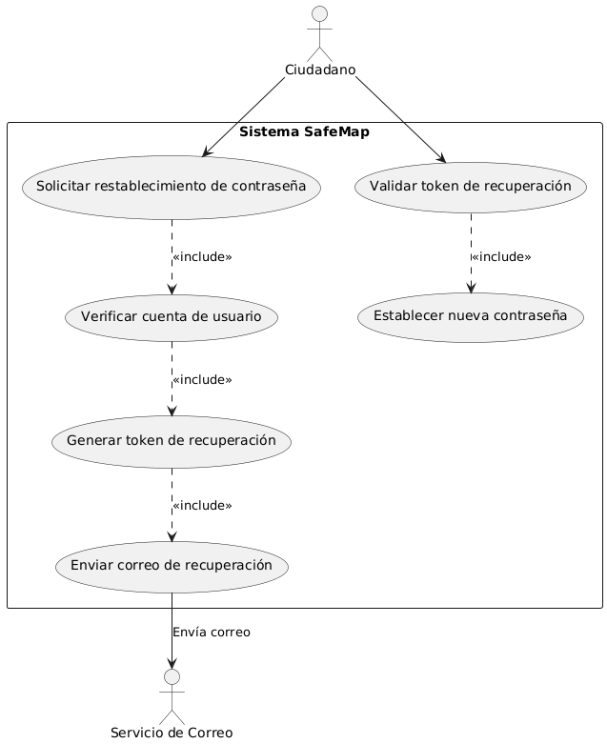
- Diagrama de secuencia
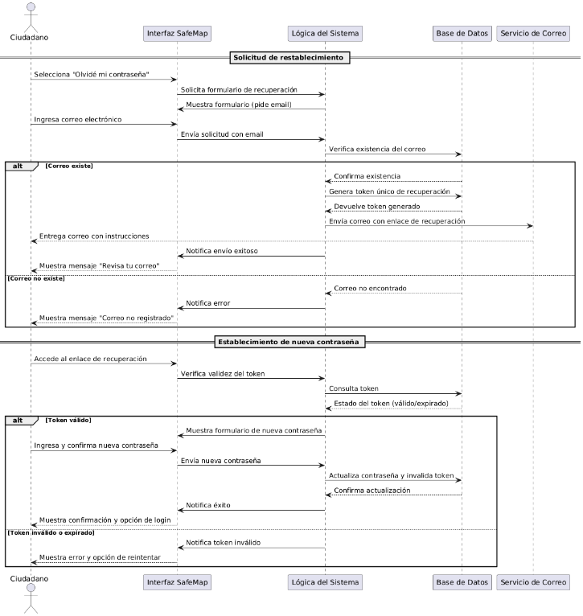
HU-04: Personalización de Perfil de Usuario
- Historia de usuario: Como ciudadano, quiero poder ver y editar mi nombre de usuario/apodo y mi foto de perfil, para personalizar cómo me ven otros (si aplica) y mi propia experiencia.
- Diagrama de Caso de Uso
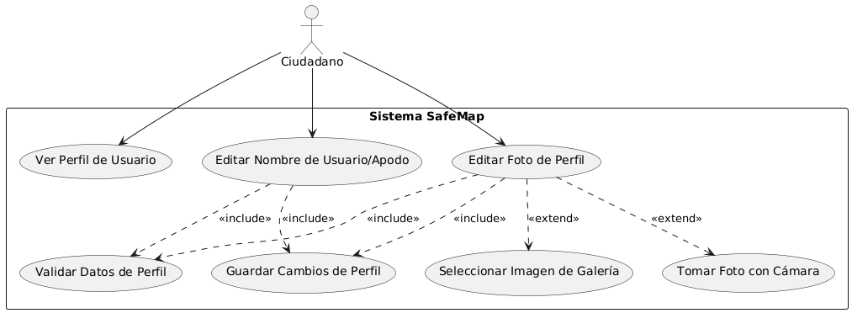
- Diagrama de secuencia
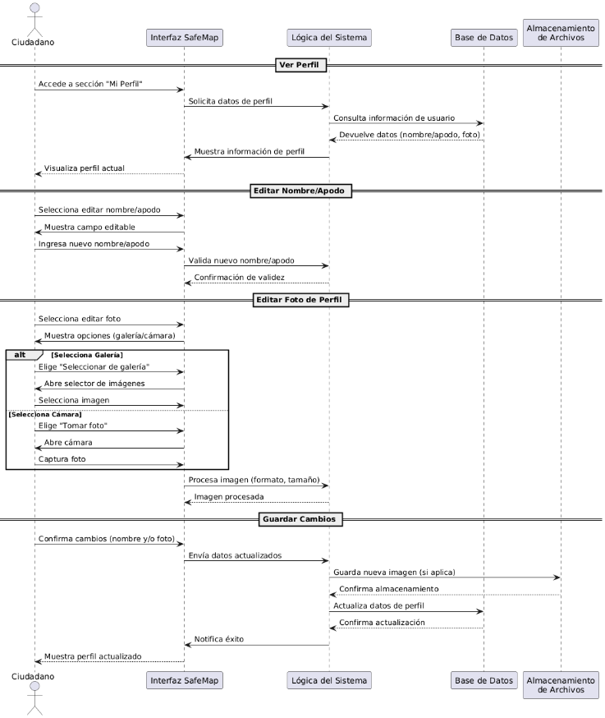
HU-05: Actualización de Correo Electrónico
- Historia de usuario: Como ciudadano, quiero poder cambiar la dirección de correo electrónico asociada a mi cuenta, para mantener mis datos de contacto actualizados.
- Diagrama de Caso de Uso
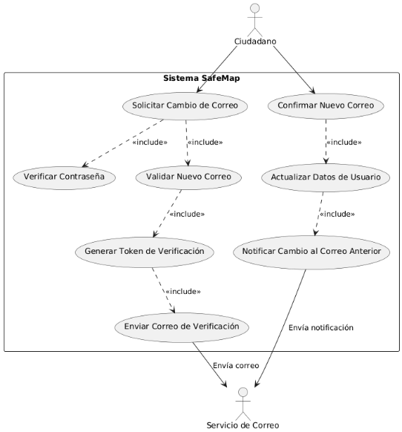
- Diagrama de secuencia
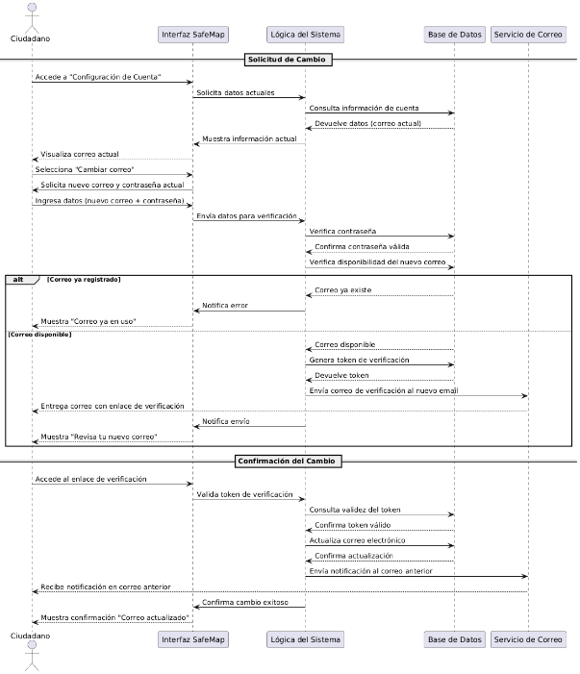
HU-06: Cambio de Contraseña por Seguridad
- Historia de usuario: Como ciudadano, quiero poder cambiar mi contraseña actual por una nueva, para mantener la seguridad de mi cuenta.
- Diagrama de Caso de Uso
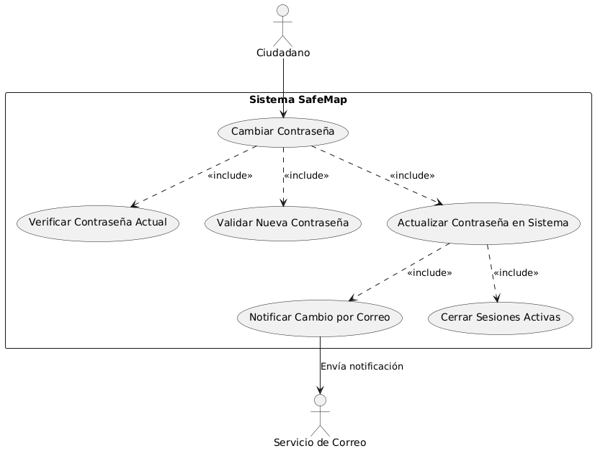
- Diagrama de secuencia
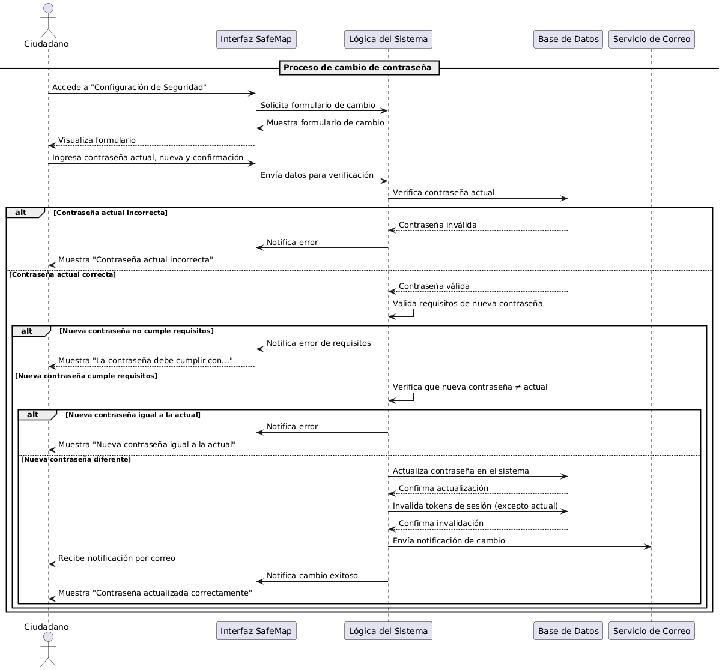
General y Configuraciones
HU-07: Configuración de Notificaciones Personalizadas
- Historia de usuario: Como ciudadano, quiero poder configurar qué notificaciones push deseo recibir (p. ej.: nuevos reportes en mi zona guardada, alertas de seguridad críticas, etc.), para controlar la cantidad y tipo de información que me llega.
- Diagrama de Caso de Uso
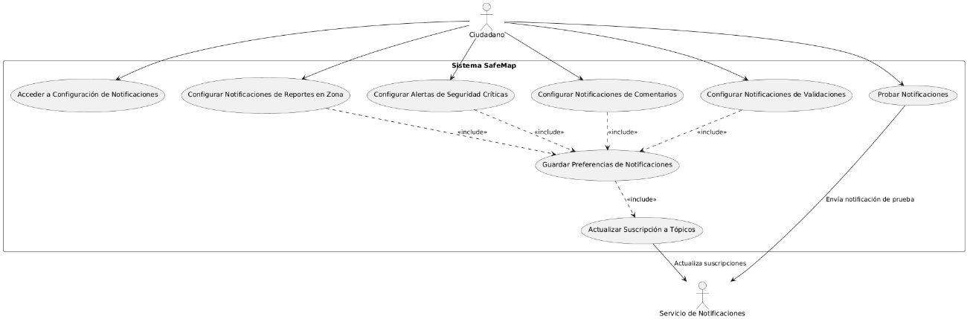
- Diagrama de secuencia
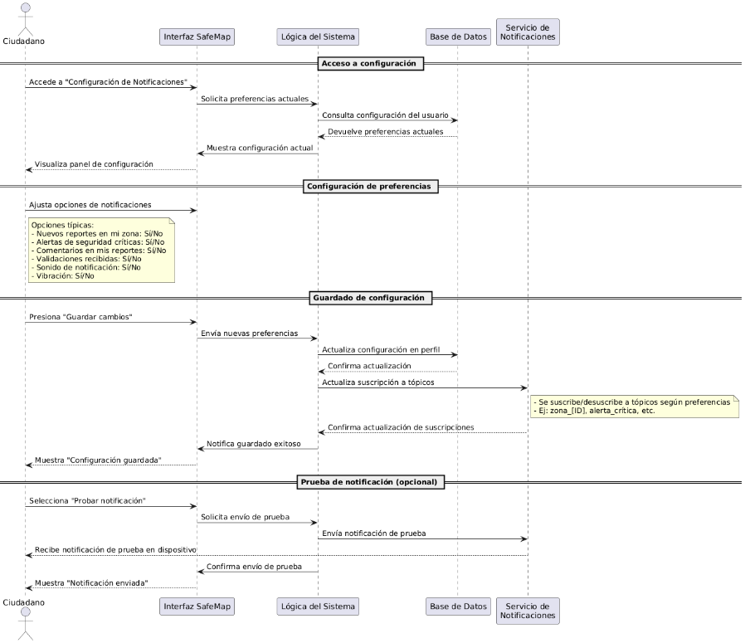
HU-08: Acceso a Ayuda y Preguntas Frecuentes
- Historia de usuario: Como ciudadano, quiero acceder a una sección de Ayuda/FAQ dentro de la app, para resolver dudas comunes sobre su funcionamiento.
- Diagrama de Caso de Uso
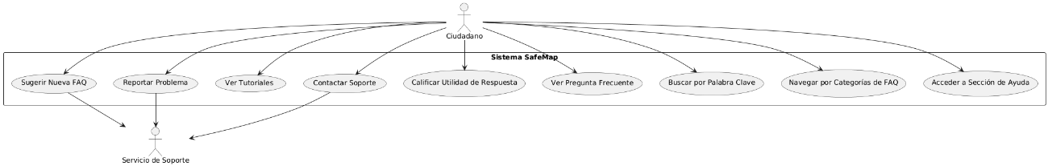
- Diagrama de secuencia
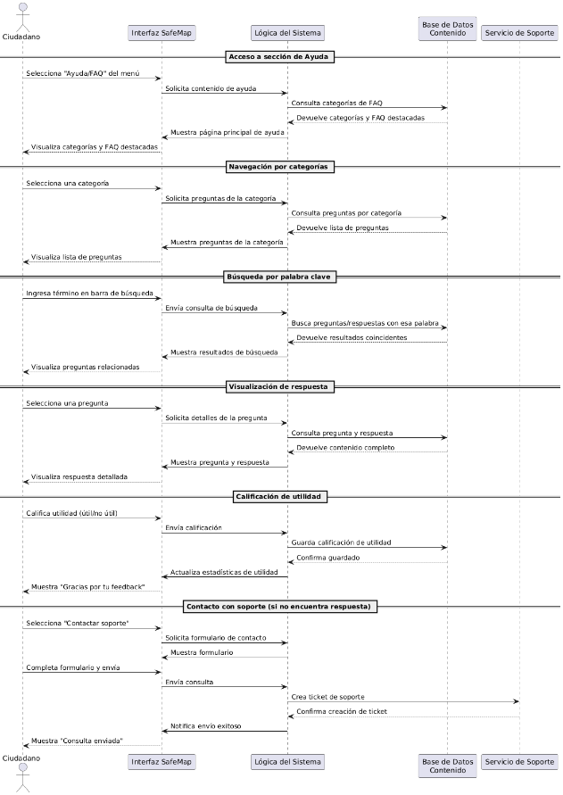
HU-09: Consulta de Política de Privacidad y Términos
- Historia de usuario: Como ciudadano, quiero encontrar fácilmente la Política de Privacidad y los Términos de Servicio, para entender cómo se manejan mis datos y cuáles son las reglas de uso.
- Diagrama de Caso de Uso
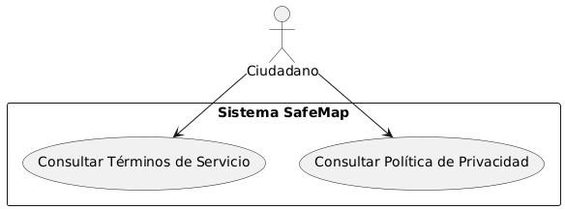
- Diagrama de secuencia
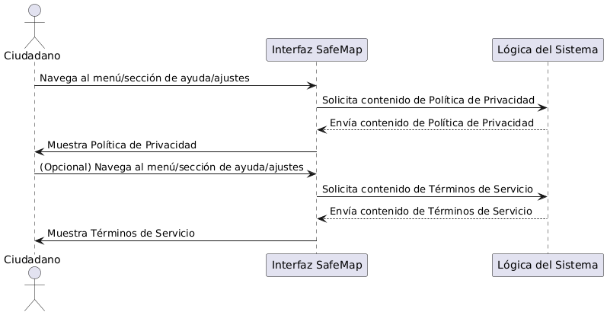
HU-10: Descarga de Mapas para Uso Offline (Premium)
- Historia de usuario: Como usuario Premium, quiero poder descargar mapas de ciertas áreas para uso offline, para poder consultar información básica de seguridad incluso sin conexión a internet.
- Diagrama de Caso de Uso
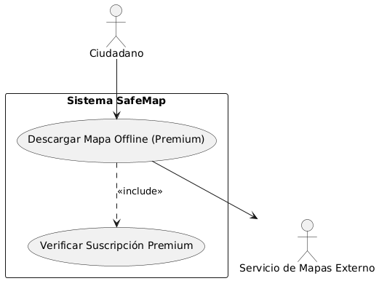
- Diagrama de secuencia
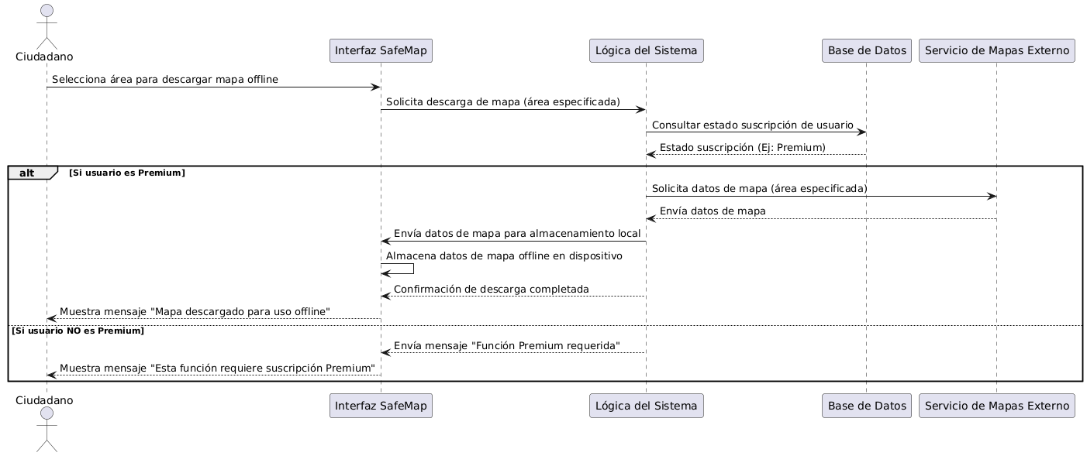
HU-11: Monitoreo de Zonas Seguras Personalizadas
- Historia de usuario: Como ciudadano, quiero poder configurar "zonas seguras" (casa, trabajo) y recibir notificaciones si se reporta algo grave muy cerca de ellas, para una monitorización pasiva de mis lugares importantes.
- Diagrama de Caso de Uso
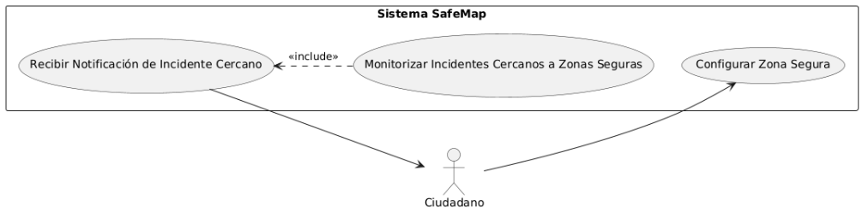
- Diagrama de secuencia
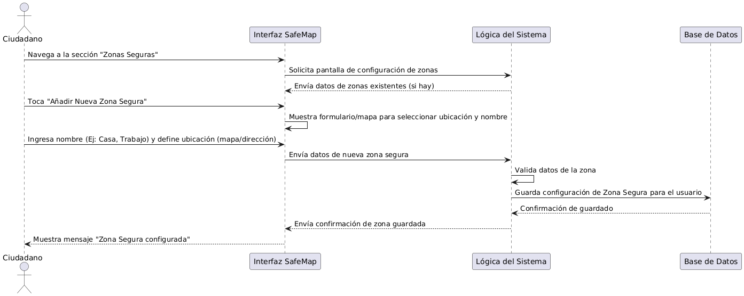
Reporte de Incidentes
HU-12: Reportar Incidente con Geolocalización
- Historia de usuario: Como ciudadano, quiero reportar un incidente anónimo seleccionando tipo, descripción y usando el GPS para la ubicación automática, para alertar a otros de forma precisa y rápida sobre un evento de seguridad.
- Diagrama de Caso de Uso
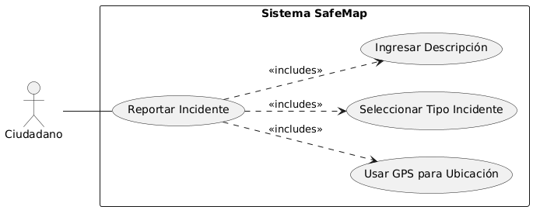
- Diagrama de secuencia
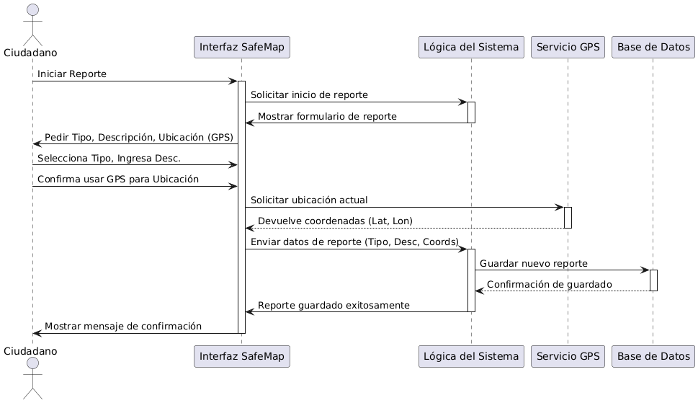
HU-13: Historial de Reportes Propios
- Historia de usuario: Como ciudadano, quiero ver una lista de los incidentes que yo he reportado, para llevar un registro de mis contribuciones y consultar su estado (p. ej.: si fue validado).
- Diagrama de Caso de Uso
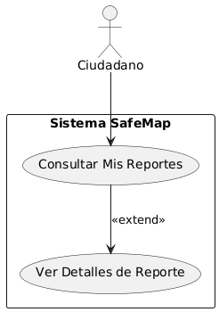
- Diagrama de secuencia
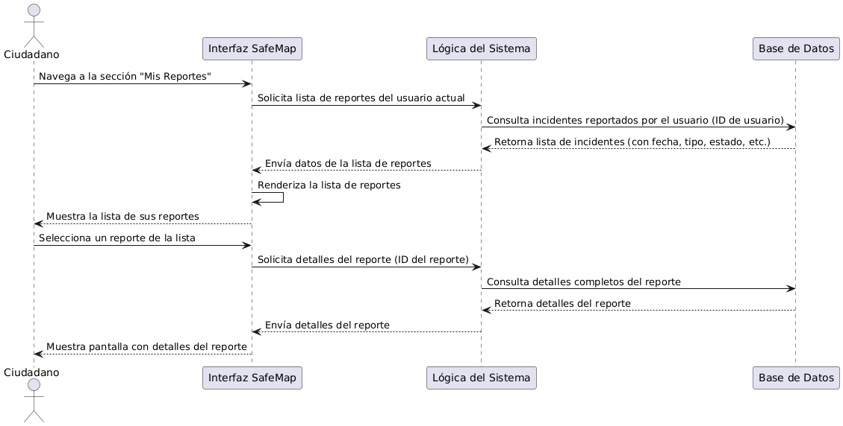
Rutas Seguras
HU-14: Obtener Ruta Segura con Análisis de Riesgo
- Historia de Usuario: Como ciudadano, quiero ingresar un origen y destino y que el sistema me calcule rutas considerando los reportes de incidentes recientes, la cual se puede elegir, para poder viajar por el camino más seguro posible.
- Diagrama de Caso de Uso
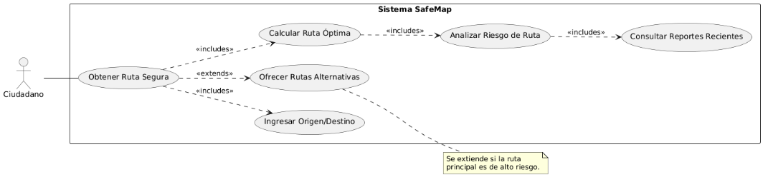
- Diagrama de Secuencia
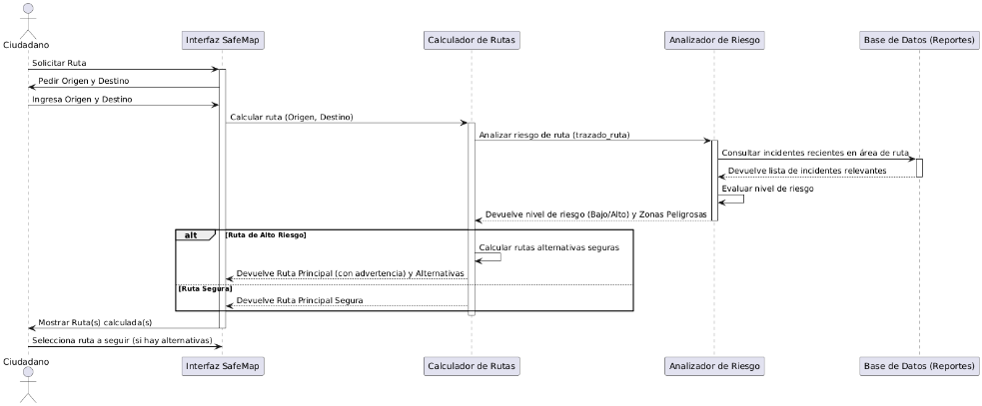
HU-15: Visualización de Zonas de Riesgo en Ruta
- Historia de usuario: Como ciudadano, quiero ver claramente en el mapa qué tramos de mi ruta sugerida atraviesan zonas de riesgo moderado o alto, para estar advertido y tomar precauciones.
- Diagrama de Caso de Uso
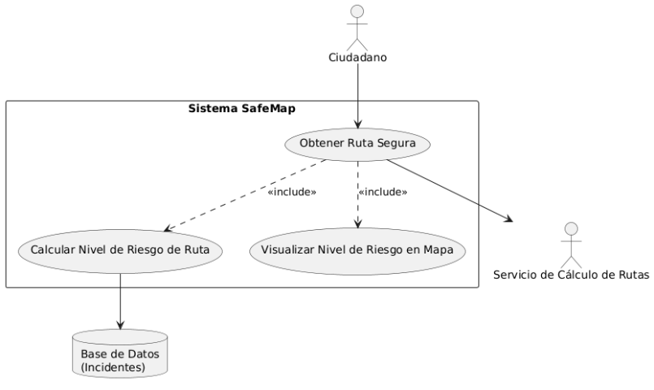
- Diagrama de secuencia
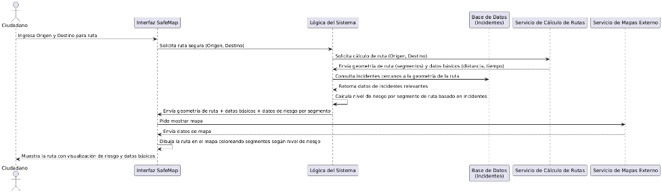

HU-16: Creación de ruta
- Historia de usuario: Como ciudadano, quiero solicitar la creación de una ruta ingresando mi destino y origen, y el medio de transporte, para obtener rutas adaptadas a mi entorno.
- Diagrama de Caso de Uso
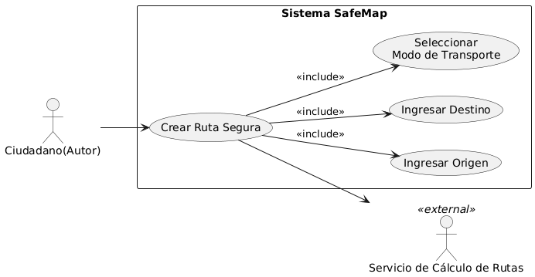
- Diagrama de secuencia
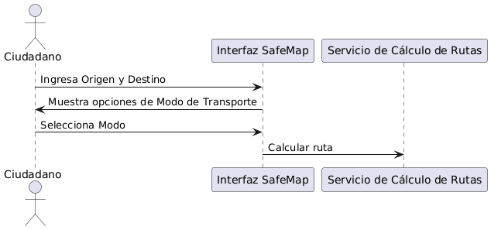
HU-17: Alertas de Voz para Zonas de Riesgo (Premium)
- Historia de usuario: Como ciudadano (Premium), quiero recibir alertas de voz durante la navegación si me aproximo a una zona de alto riesgo inesperada o recién reportada, para poder reaccionar sin mirar el teléfono.
- Diagrama de Caso de Uso
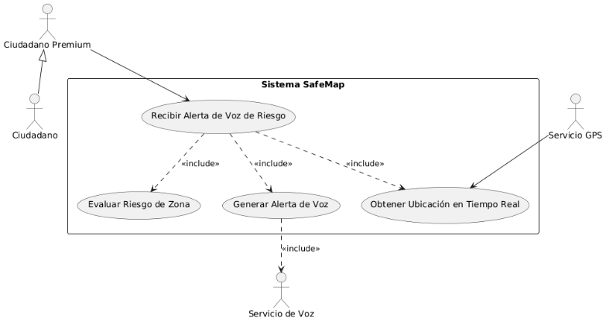
- Diagrama de secuencia
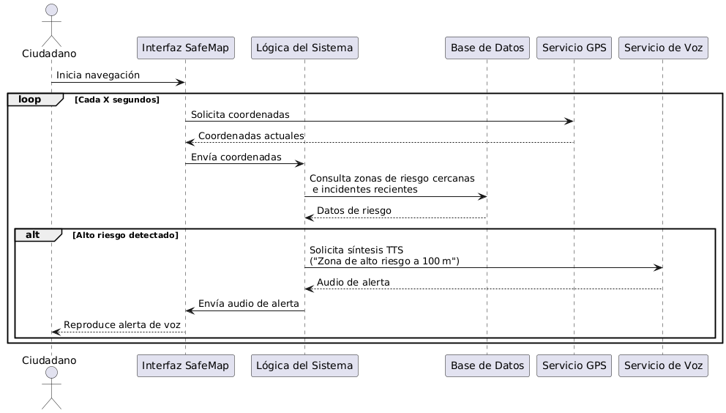

HU-18: Compartir Ruta y Ubicación en Tiempo Real
- Historia de usuario: Como ciudadano, quiero poder compartir mi ruta activa y mi ubicación en tiempo real con un contacto de emergencia o familiar, para que sepan dónde estoy por seguridad.
- Diagrama de Caso de Uso
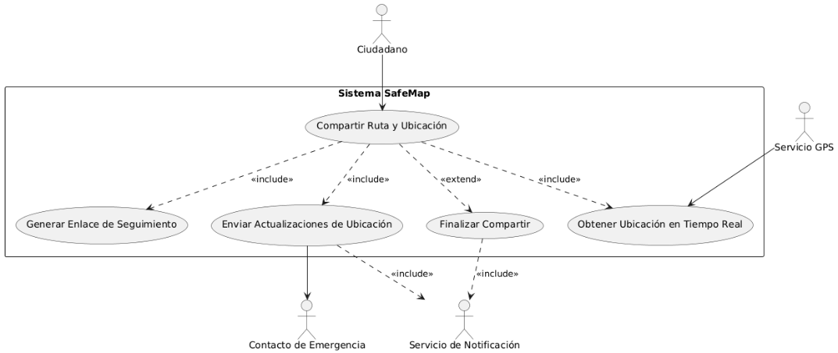
- Diagrama de secuencia
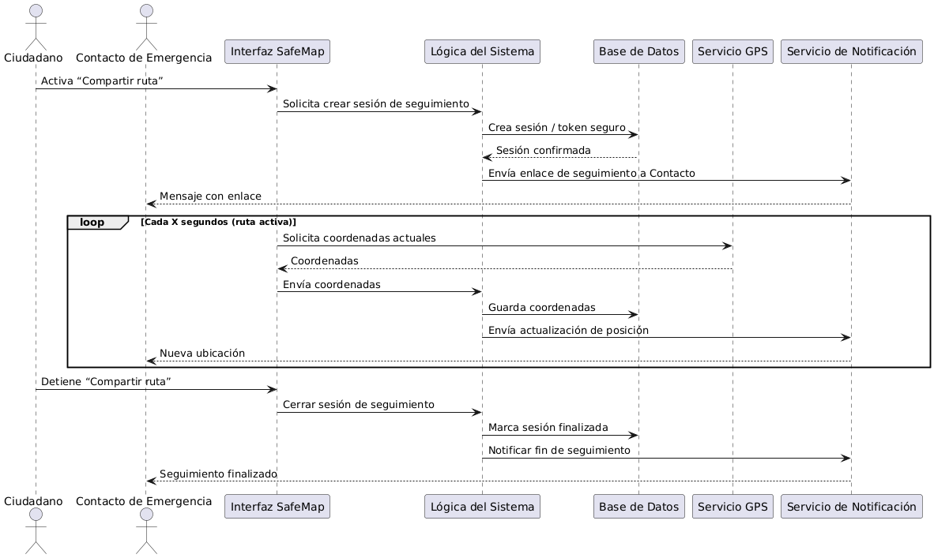
Interacción con la Comunidad (Mapa y Reportes)
HU-19: Visualización de Heatmap de Incidentes
- Historia de usuario: Como ciudadano, quiero ver un mapa interactivo con una capa de calor (heatmap) que represente la densidad de incidentes recientes, para entender visualmente las zonas más problemáticas.
- Diagrama de Caso de Uso
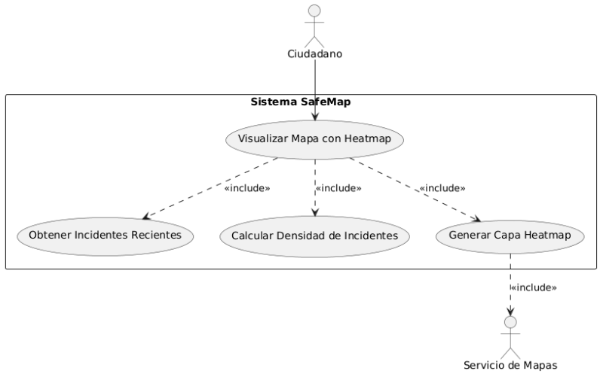
- Diagrama de secuencia
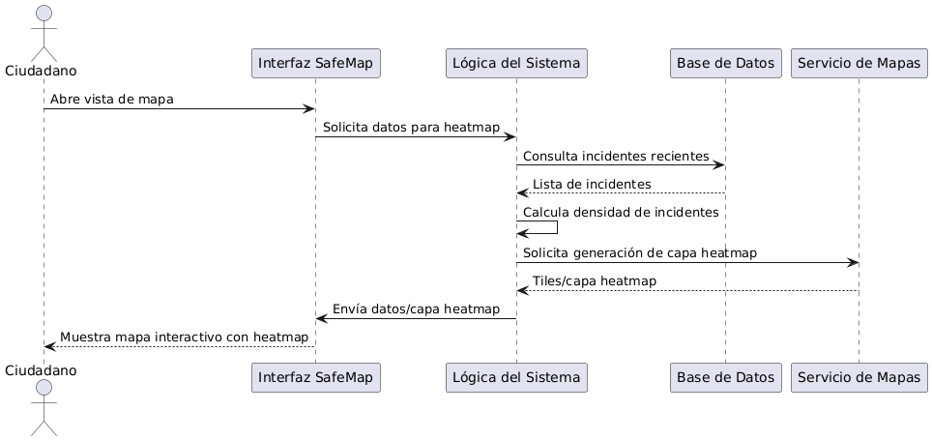

HU-20: Consulta Detallada de Reporte de Incidente
- Historia de usuario: Como ciudadano, quiero poder ver los detalles completos de un incidente reportado por otro (descripción, fotos/videos, comentarios, nivel de validación) y comentar sobre los incidentes, o marcarlo como spam, para entender a fondo el evento.
- Diagrama de Caso de Uso
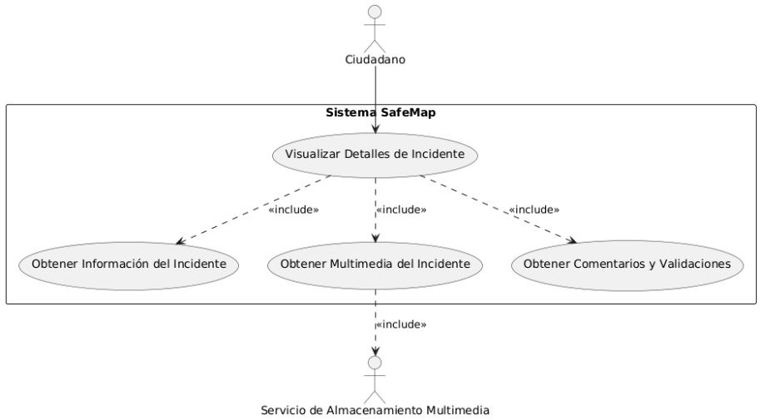
- Diagrama de secuencia
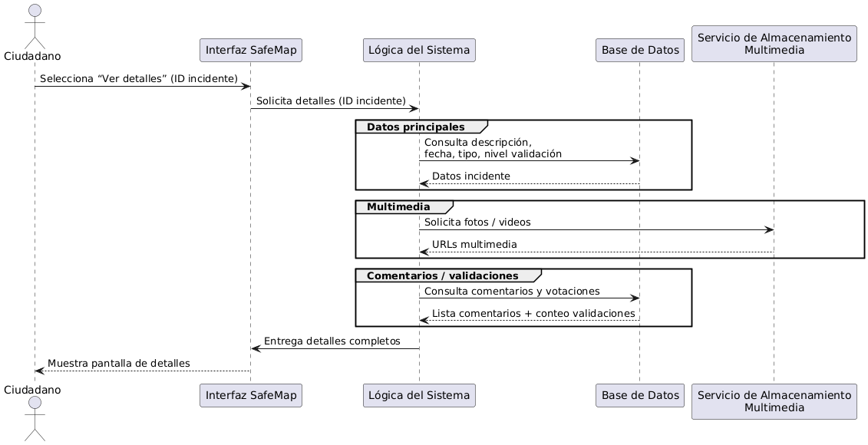

HU-21: Notificaciones de Interacción en Reportes
- Historia de usuario: Como ciudadano, quiero recibir una notificación si alguien responde a mi comentario o comenta en un reporte que yo creé, para poder seguir la conversación.
- Diagrama de Caso de Uso
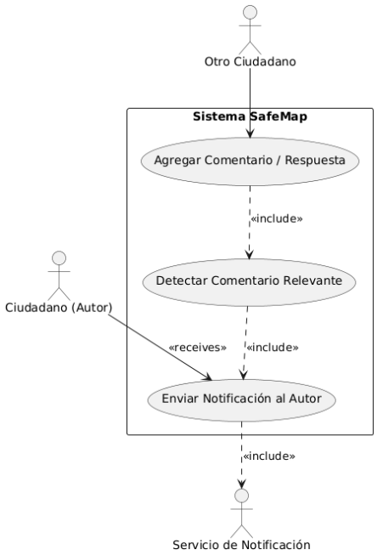
- Diagrama de secuencia
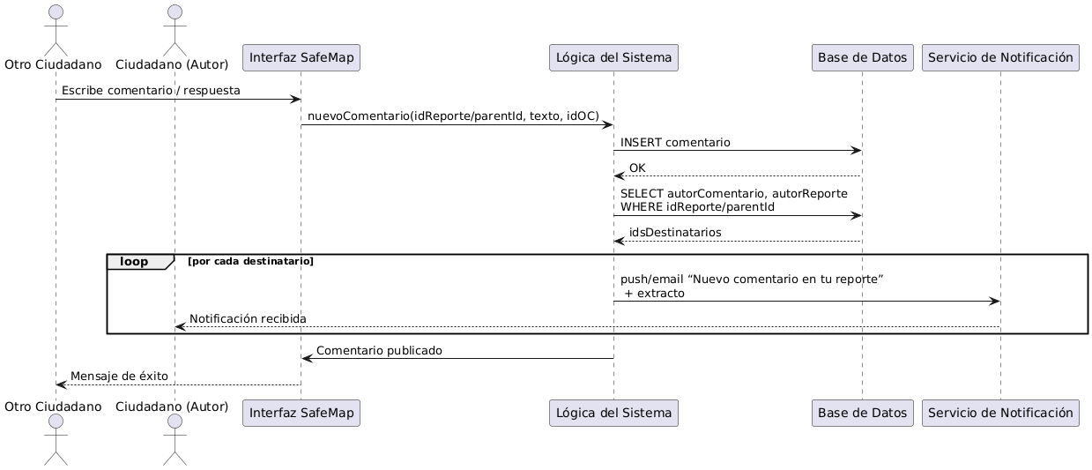
Gestión de Datos y Consultas
HU-22: Filtrar reportes históricos
- Historia de usuario: Como ciudadano, quiero filtrar los reportes históricos por un rango de fechas y/o por uno o varios tipos de incidente, para que pueda analizar con precisión los patrones de seguridad que me interesan y visualizarlos directamente en el mapa dinámico de SafeMap.
- Diagrama de Caso de Uso
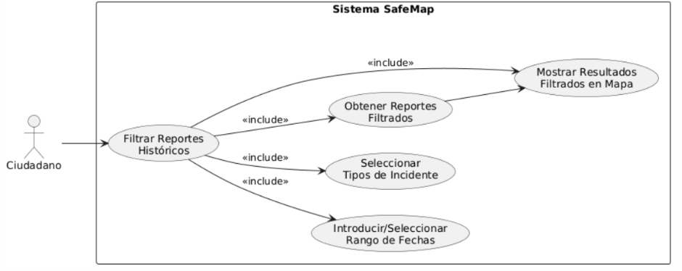
- Diagrama de secuencia
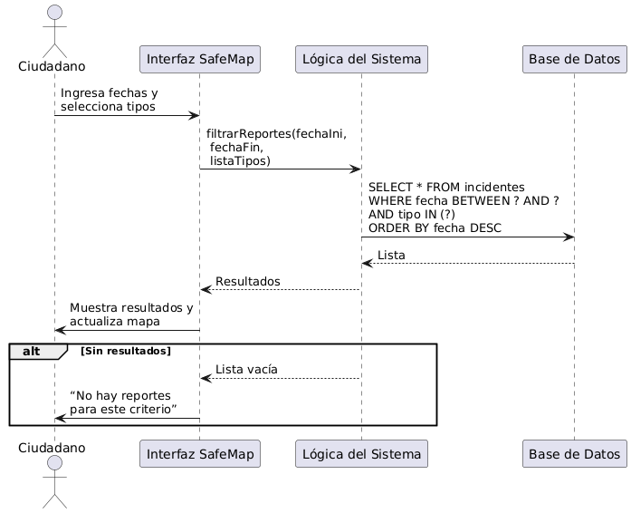

HU-23: Estadísticas Básicas de Reportes (Premium)
- Historia de usuario: Como ciudadano (quizás con rol específico o Premium), quiero poder ver estadísticas básicas generadas a partir de los reportes filtrados (p. ej.: gráfico de tipos de incidente más comunes en la zona/fecha), para obtener una visión resumida de la situación.
- Diagrama de Caso de Uso
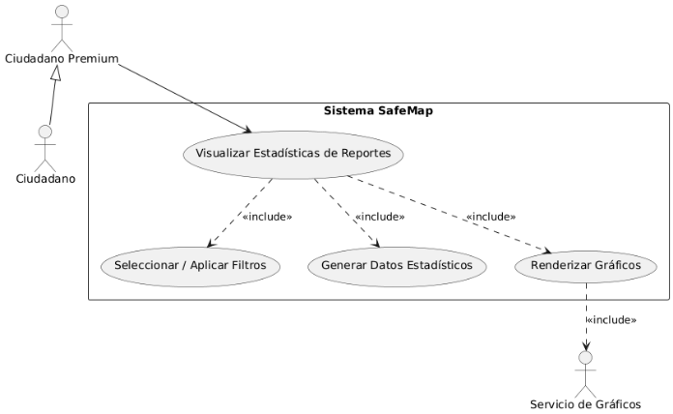
- Diagrama de secuencia
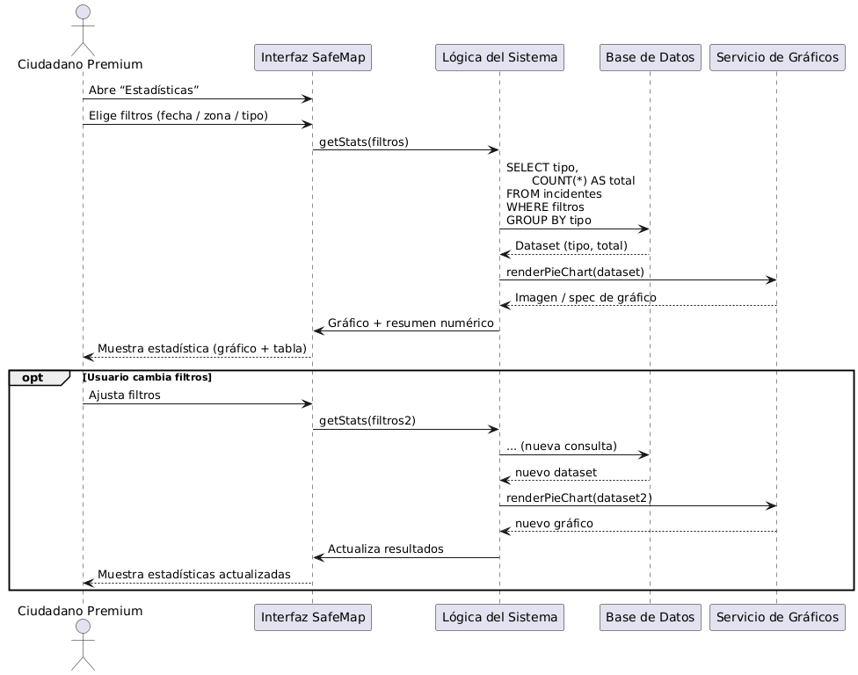

Suscripción Premium
HU-24: Suscripción SafeMap Premium
- Historia de Usuario: Como ciudadano, quiero ver los beneficios de SafeMap Premium, elegir un plan (mensual o anual) y pagar con mi método preferido (Tarjeta, PayPal o Google / Apple Pay), para desbloquear inmediatamente las funciones avanzadas: ver los beneficios de SafeMap Premium, elegir un plan (mensual o anual) y pagar con mi método preferido (Tarjeta, PayPal o Google / Apple Pay), para desbloquear inmediatamente las funciones avanzadas, como alertas en tiempo real, rutas exclusivas, reportes prioritarios y modo offline de mapas y datos.
- Diagrama de Caso de Uso
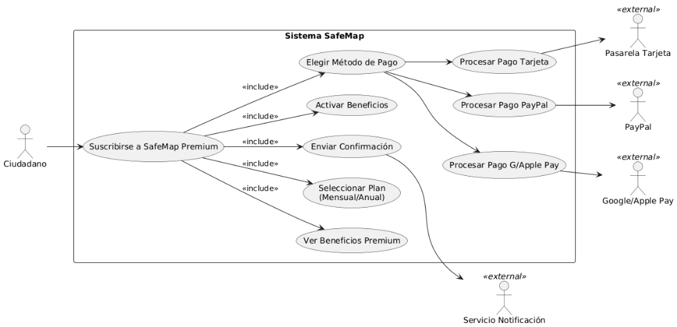
- Diagrama de secuencia

- Principales riesgos
Durante la planificación de SafeMap se han identificado varios riesgos clave que podrían comprometer su éxito. Uno de los principales es la posibilidad de ataques cibernéticos, a pesar de las medidas de protección establecidas para proteger los datos y la infraestructura. Otro riesgo importante es la baja adopción por parte de los usuarios, ya sea por desconocimiento o por falta de confianza en el sistema. Adicionalmente, existe la posibilidad de que un crecimiento rápido y desmedido en el número de usuarios exceda la capacidad actual de la plataforma. Para evitar este escenario, se han implementado estrategias de escalabilidad progresiva y monitoreo continuo del rendimiento.

- Conclusiones y Recomendaciones
Conclusiones
Mejora la seguridad ciudadana: SafeMap ha logrado proponer una solución innovadora ante la preocupante inseguridad ciudadana, ofreciendo a la población una herramienta accesible para reportar y validar incidentes en tiempo real.
Enfoque colaborativo efectivo: La validación de reportes mediante participación comunitaria representa una estrategia eficaz para construir confianza entre usuarios y fortalecer el impacto del sistema en la vida cotidiana.
Privacidad a los usuarios: La aplicación garantiza altos estándares de confidencialidad, aplicando principios de anonimato y cifrado en el tratamiento de los datos personales de los usuarios.
Cumplimiento de requisitos técnicos: El desarrollo del proyecto se ha alineado con los requisitos funcionales y no funcionales definidos, incluyendo la gestión de reportes, visualización de mapas de calor, generación de rutas seguras y administración de perfiles.

Recomendaciones

Organización del equipo y tiempo: Se recomienda definir desde el principio del trabajo el flujo de avance y designación de responsabilidades. Puede usarse deadlines y un sistema en base a recompensas para fomentar el avance continuo de cada integrante.
Revisión continua del avance: Se recomienda relacionar las nuevas secciones con las anteriores, para poder identificar cuáles generan a las demás. Esto permite presentar un trabajo que sea completo y que sea entendible por cualquier usuario, en el que cada paso justifica al siguiente.
Coherencia en el trabajo: Se recomienda tener una coherencia en el uso de texto, viñetas, etc. Una presentación uniforme no solo mejora la estética de nuestro trabajo, sino que también facilita la lectura y comprensión del contenido, proyectando una imagen profesional y bien estructurada.

Anexos
Anexo A
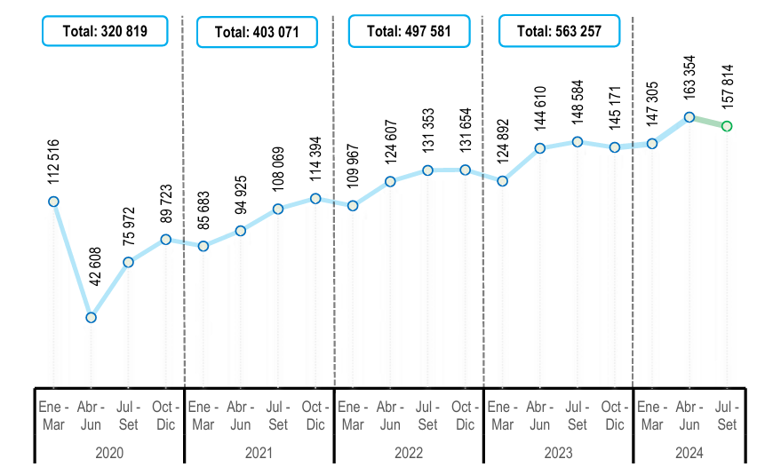Fuente: INEI. (2024). Denuncias por comisión de delitos. https://cdn.www.gob.pe/uploads/document/file/7435979/6334643-estadisticas-de-criminalidad-seguridad-ciudadana-y-violencia-julio-setiembre-2024.pdf?v=1735573693

Anexo B
Maquetación del landing page
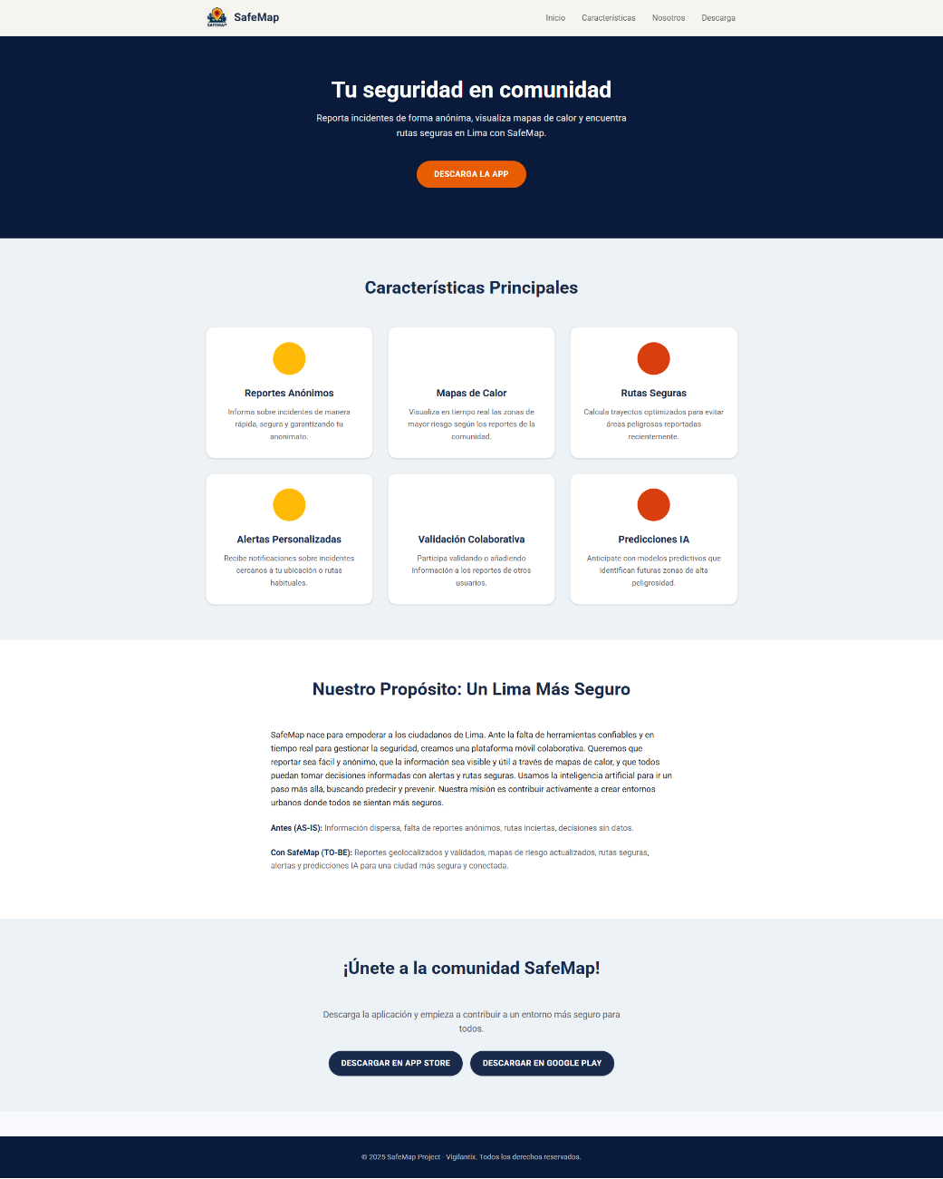
Prototipo de wireframes
https://www.figma.com/design/tEXcnmGEdTPFHoKDkOseX6/Wireframes?node-id=0-1&p=f&t=SvIvBsFTpMOTMBKY-0

Anexo C

Link de Landing Page
https://trinity-bytes.github.io/SafeMap-Web/

Imágenes de Landing Page
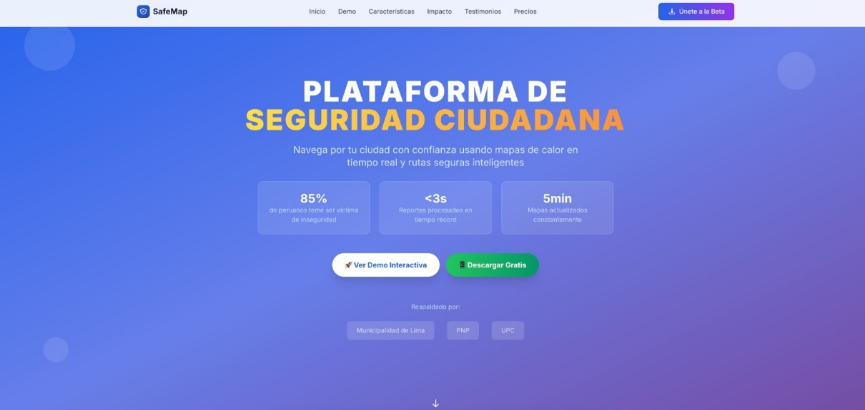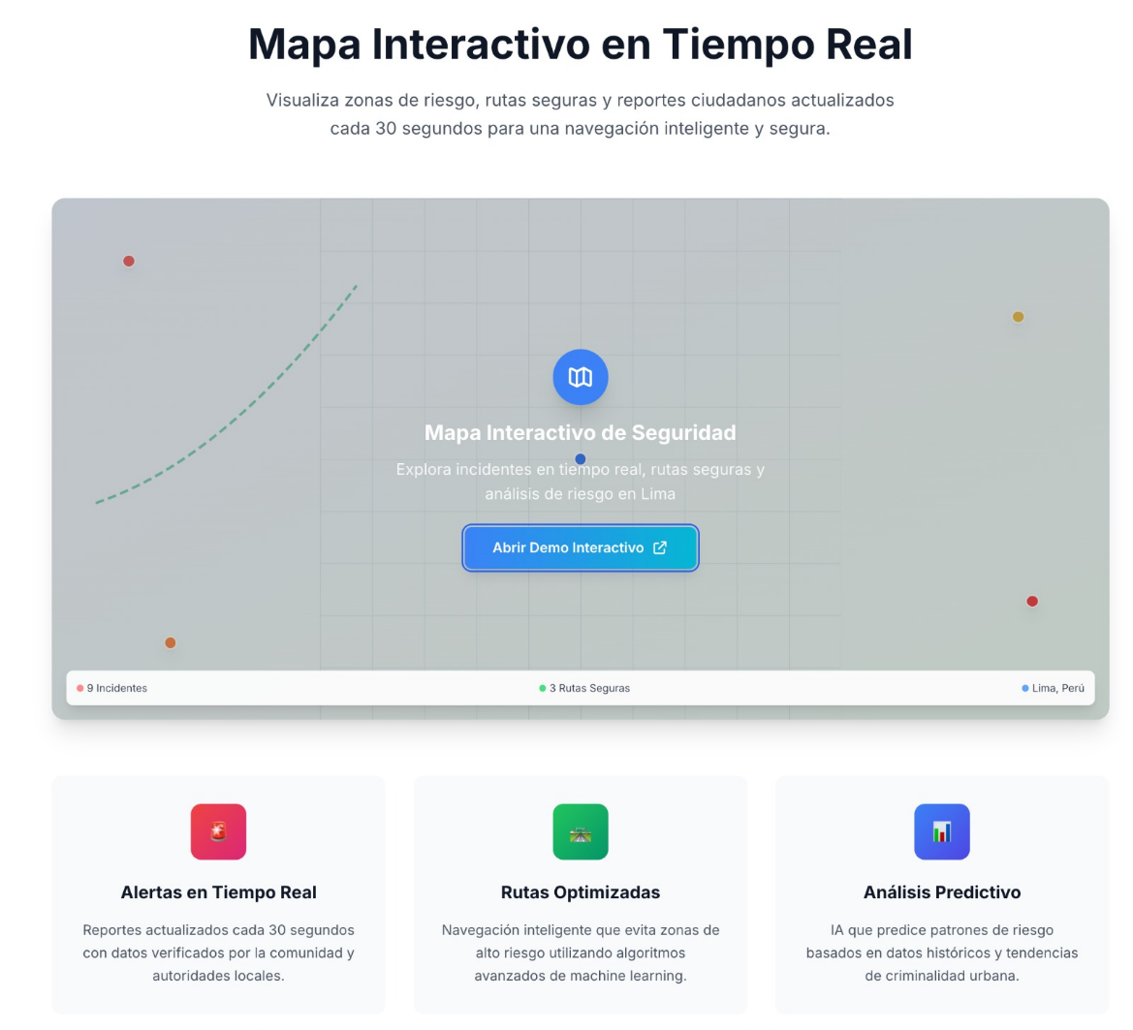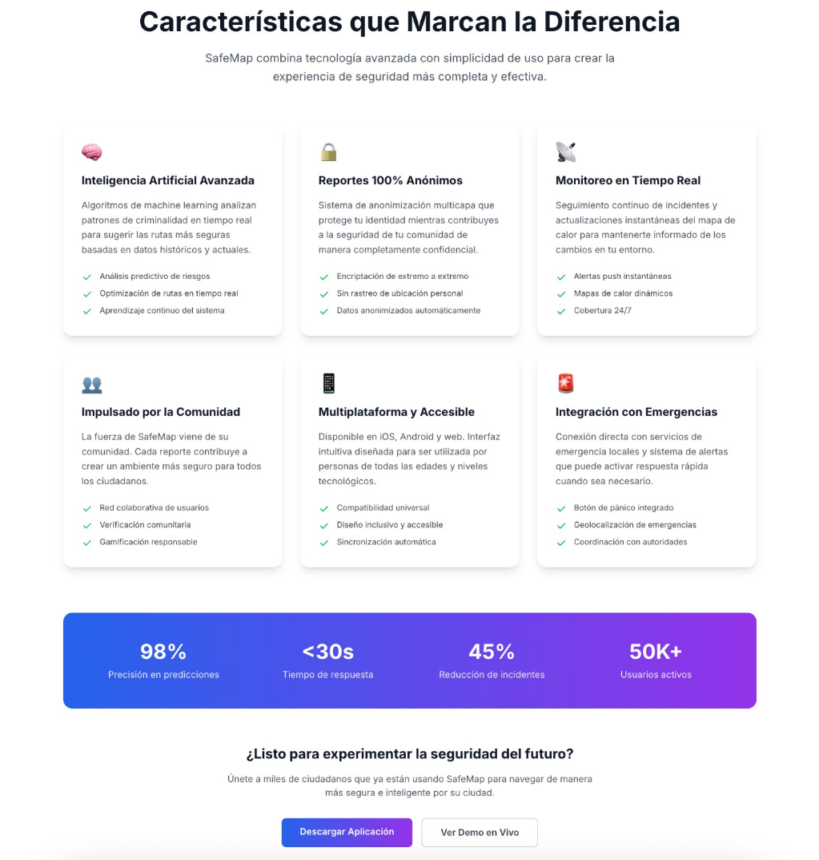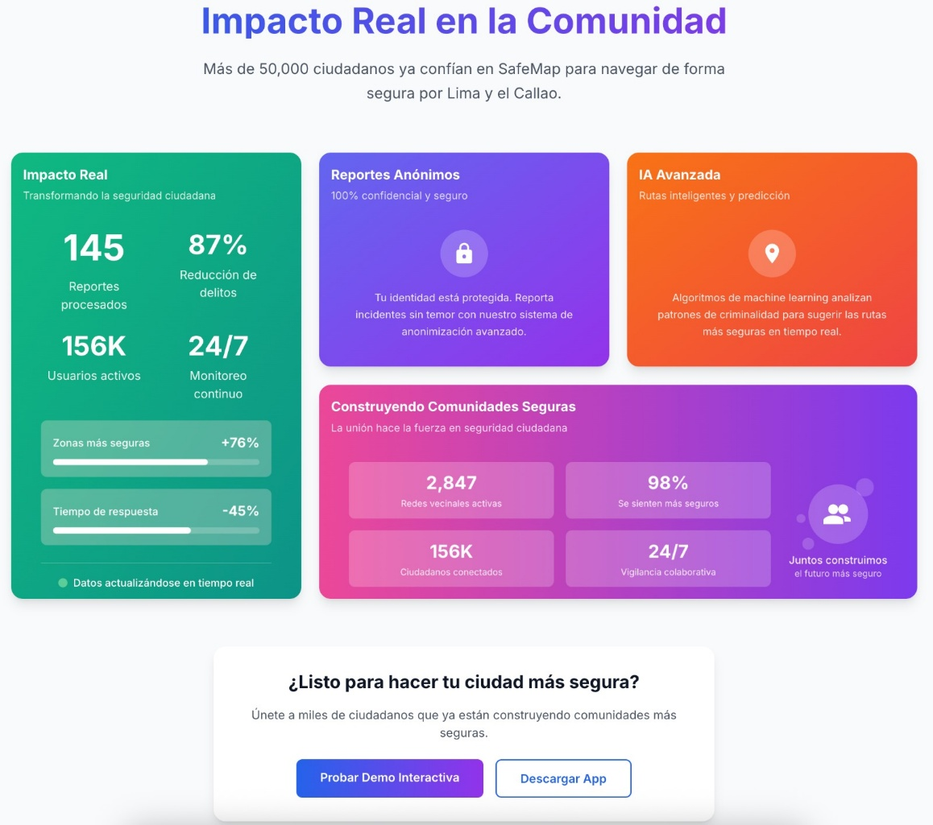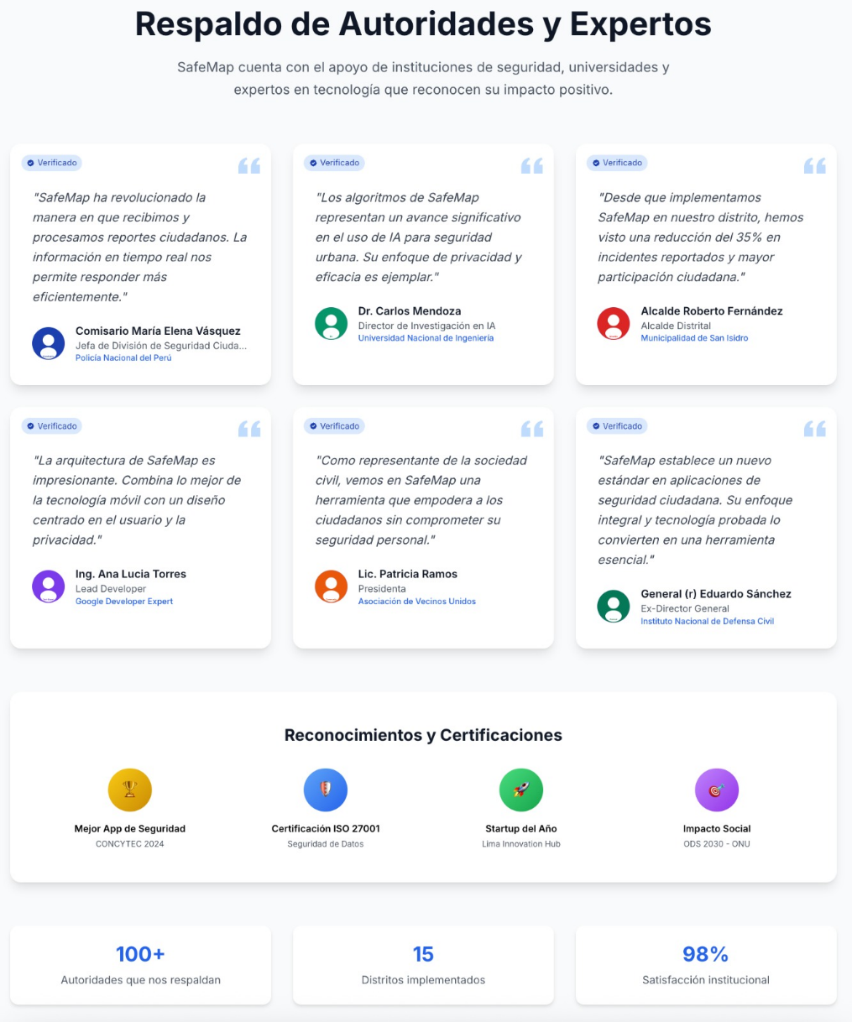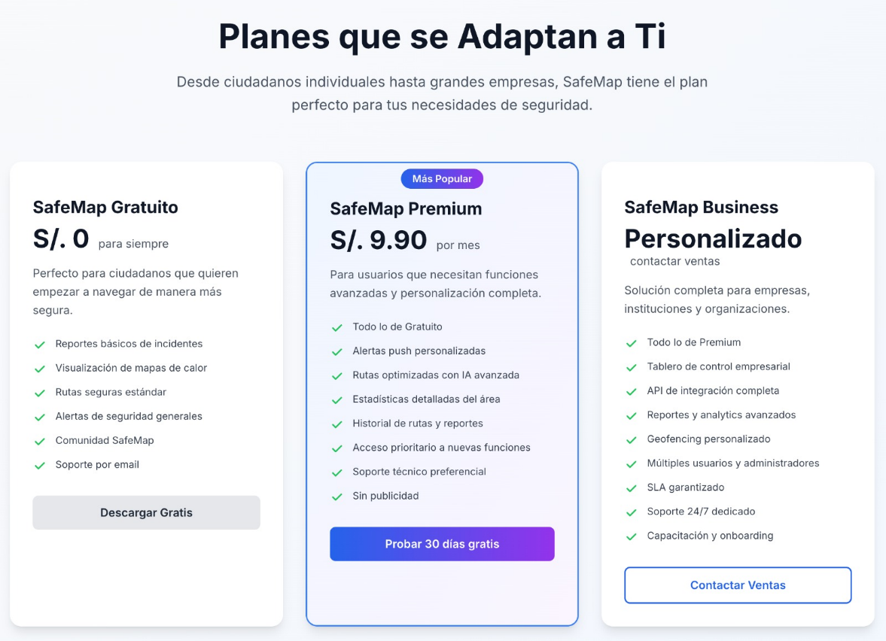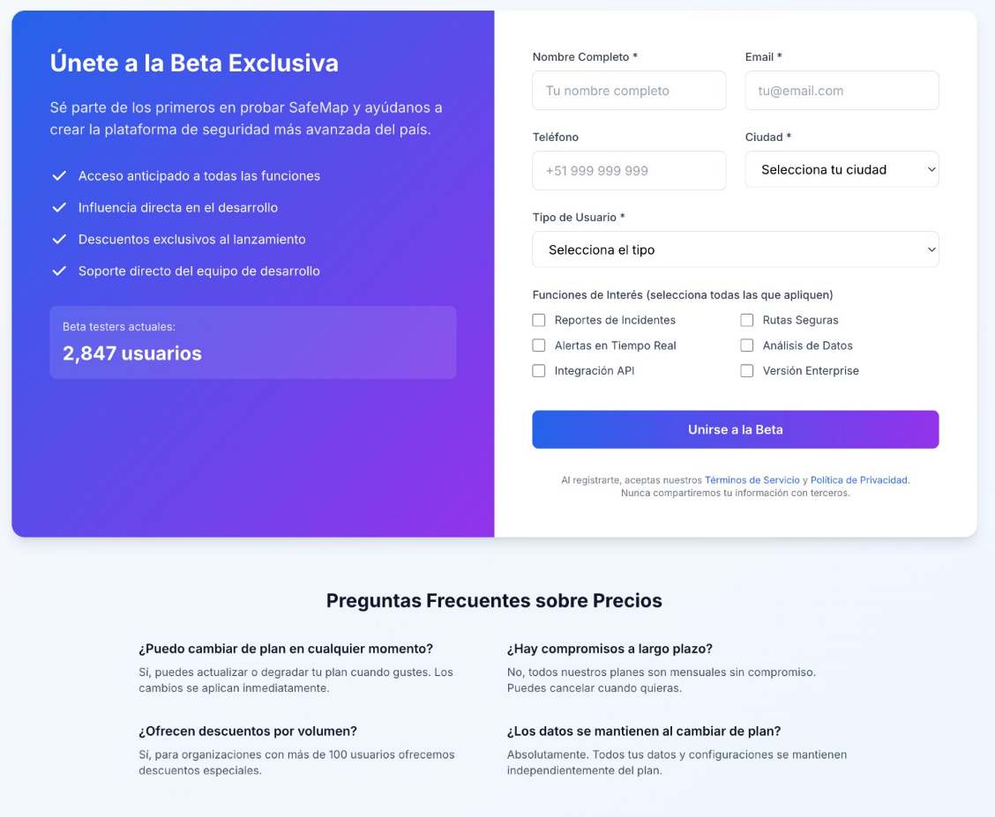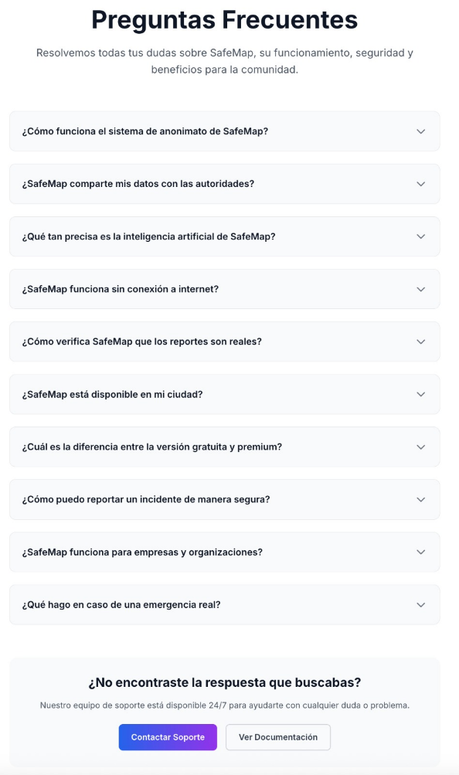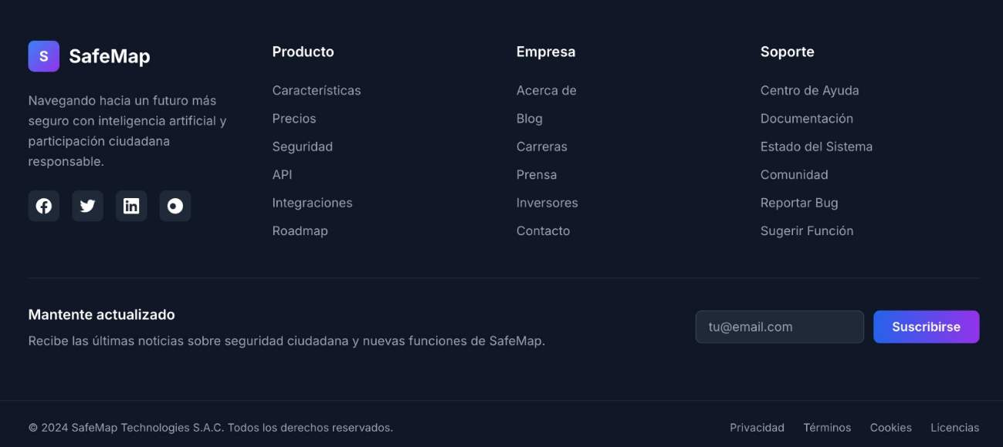

Anexo Videos de exposiciones
TP1: https://youtu.be/fuWV8hyeg5M
TF1: https://www.youtube.com/watch?v=n77Nw6JmQOc

Bibliografía
Barragán, H., Cataño, K., Sevincha, M., & Vargas, O. (2023). La inteligencia artificial y la video-vigilancia en la predicción y detección de delitos en espacio-tiempo: una revisión sistemática. Revista Criminalidad, 65(1), 11-2. https://doi.org/10.47741/17943108.398
INEI. (diciembre de 2024). Estadísticas de la criminalidad, Seguridad Ciudadana y Violencia. Informe técnico N.º 04 Diciembre 2024. https://cdn.www.gob.pe/uploads/document/file/7435979/6334643-estadisticas-de-criminalidad-seguridad-ciudadana-y-violencia-julio-setiembre-2024.pdf?v=1735573693
Ipsos. (21 de febrero de 2025). Inseguridad ciudadana en Perú | Encuesta Perú 21 - Ipsos - Febrero 2025. Ipsos. https://www.ipsos.com/es-pe/inseguridad-ciudadana-en-peru-encuesta-peru-21-ipsos-febrero-2025
PROSEGUR. (18 de noviembre de 2024). Seguridad en Perú: El 85% de la población considera que puede ser víctima de inseguridad ciudadana. https://www.prosegur.com.pe/articulo/sala-de-prensa/seguridad-peru-el-85-poblacion-considera-que-puede-ser-victima-de-inseguridad-ciudadana

